**PENGELOLAAN ASET DESA BERDASARKAN PERBUP BARITO TIMUR NO. 7 TAHUN 2021 DI TINJAU DARI ASPEK PENGAMANAN PADA DESA GUMPA KECAMATAN DUSUN TIMUR**

**SKRIPSI**

**Untuk Memenuhi Persyaratan Memperoleh Gelar Sarjana**

# Description: logo-STIA-300x286-300x286.jpg

Oleh :

**Sandra Wati**

**NIM : 219057202013362**

**PROGRAM STUDI ADMINITRASI PUBLIK**

**SEKOLAH TINGGI ILMU ADMINITRASI TABALONG**

**2023**

# LEMBAR PENGESAHAN

**SKRIPSI**

**PENGELOLAAN ASET DESA BERDASARKAN PERBUP BARITO TIMUR NO. 7 TAHUN 2021 DI TINJAU DARI ASPEK PENGAMANAN PADA DESA GUMPA KECAMATAN DUSUN TIMUR**

1. Nama Mahasiswa : **Sandra Wati**

NIM : 219057202013362

Program Studi : Administrasi Publik

1. Disetujui Oleh

Ketua Komisi Penguji : **Eddy Suriyani, S. Sos, M. A**

NIK. 005 057 079 (…………….)

Penguji I : **Drs. H. Safrul Rijali, M. A**

NIK. 005 057 040 (…………….)

Penguji II : **Lilis Suryani, S. AP, M. AP**

NIK. 005 057 064 (…………….)

1. Dinyatakan LULUS/TIDAK LULUS dalam mempertahankan ujian skripsi pada tingkat stara satu (S-1) pada tangal, 07 Agustus 2023

Mengetahui Tanjung, 07 Agustus2023

Ketua STIA Tabalong Koordinator Program

Studi Ilmu Administrasi Publik

Drs. Ahmat Harahap, M.AP Lilis Suryani, S. AP, M, AP

NIK. 005 057 003 NIK. 005 057 085

# LEMBAR PERSETUJUAN

**PENGELOLAAN ASET DESA BERDASARKAN PERBUP BARITO TIMUR NO. 7 TAHUN 2021 DI TINJAU DARI ASPEK PENGAMANAN PADA DESA GUMPA KECAMATAN DUSUN TIMUR**

Oleh :

Sandra Wati

NIM : 219057202013362

Tanjung, 07 Agustus 2023

PEMBIMBING

Drs. H. Safrul Rijali, M. A

NIK. 005 057 040

# PERNYATAAN ORISINALITAS SKRIPSI

Saya yang bertanda tangan dibawah ini:

Nama : Sandra Wati

Nim : 219057202013362

Program Studi : Administrasi Publik

Judul : PENGELOLAAN ASET DESA BERDASARKAN PERBUP BARITO TIMUR NO. 7 TAHUN 2021 DI TINJAU DARI ASPEK PENGAMANAN PADA DESA GUMPA KECAMATAN DUSUN TIMUR

Menyatakan dengan sebenar-benarnya sepanjang pengetahuan saya, didalam naska skripsi tidak terdapat karya ilmiah yang pernah di ajukan oleh orang lain untuk memperoleh gelar akademik disuatu Perguruan Tinggi, dan tidak terdapat karya atau pendapat yang pernah ditulis atau disebutkan dalam sumber kutipan dan daftar pustaka.

Apabila ternyata didalam naskah skripsi ini dibuktikan terdapat unsur-unsur jiplakan, saya bersedia skripsi ini digugurkan dan gelar akademik yang telah saya peroleh dibatalkan, serta diproses sesuai dengan peraturan yang berlaku.

Tanjung, 07 Agustus 2023

Sandra Wati

NIM. 219057202013362

# UCAPAN TERIMAKASIH

Sehubungan dengan selesainya penulisan skripsi ini yang berjudul **“**Pengelolaan Aset Desa Berdasarkan Perbup Barito Timur No. 7 Tahun 2021 Di Tinjau Dari Aspek Pengamanan Pada Desa Gumpa Kecamatan Dusun Timur”. Maka dalam kesempatan ini penulis ingin menyampaikan penghargaan dan ucapan terimakasih yang sebesar-besarnya kepada:

1. Bapak Drs. Ahmat Harahap, M. AP selaku ketua sekolah Tinggi Ilmu Administrasi Tabalong atas surat rekomendasi untuk mengadakan observasi dan wawancara di kantor Desa Gumpa Kecamatan Dusun Timur Kabupaten Barito Timur.
2. Bapak Drs. H. Safrul Rijali, M. A selaku dosen pembimbing yang telah memberikan bimbingan, saran dan motivasi, serta memberikan pengarahan yang sangat berguna dalam penyelesaian skripsi ini.
3. Penguji I Bapak Eddy Suriyani, S. Sos, M. A yang telah memberikan masukan, kritik dan saran yang sangat berguna untuk kelancaran skripsi ini.
4. Penguji II Ibu Lilis Suryani, S. AP, M. AP yang telah memberikan masukan, kritik dan saran yang sangat berguna untuk kelancaran skripsi ini.
5. Seluruh dosen serta staf akademik Sekolah Tinggi Ilmu Administrasi (STIA) yang membantu dan berkerja sama selama penempuh perkuliahan.
6. memberikan data-data serta informasi yang peneliti perlukan dalam pembuatan skripsi ini.
7. Kedua Orang Tua dan saudara-saudara tercinta yang telah sudah memberikan peneliti semangat dan dukungan baik dari moril maupun materil.
8. Kepada orang terkasih Juli Setianu Putra yang sudah memberikan semangat dan membantu hingga selesainya skripsi ini.
9. Kepada teman-teman Maria, Melani, Ramaiyati, monalisa, Minah yang sudah memberikan semangat kepada peneliti hingga selesainya skripsi ini.

Semoga segala amal dan kebaikan dari semua pihak yang telah memberikan bantuan tadi dapat pahala yang berlipat ganda dari Tuhan Yang Maha Esa. Serta semoga juga skripsi yang sederhana ini dapat memberikan manfaat bagi siapa saja yang membacanya.

Tanjung, 07 Agustus 2023

Peneliti,

Sandra Wati

NIM. 219057202013362

# ABSTRAK

Sandra Wati NIM 219057202013362 Program Serjana Administrasi Publiksekolah Tinggi Ilmu Administrasi Tabalong, 2023. Pengelolaan Aset Desa Berdasarkan PERBUP No.7 Tahun 2021 Di Tinjau Dari Aspek Pengamanan Pada Desa Gumpa Kecamatan Dusun Timur. Pembimbing Bapak Drs. H. Safrul Rijali, M. A.

Penelitian ini bertujuan untuk mengetahui dan menganalisa Pengelolaan Aset Desa Berdasarkan Perbup Barito Timur No. 7 Tahun 2021 Di Tinjau Dari Aspek Pengamanan Pada Desa Gumpa Kecamatan Dusun Timur.

Penelitian ini menggunakan metode kualitatif, sumber data yang digunakan data primer dan data sekunder. Teknik pengumpulan data menggunakan observasi, wawancara dan dokumentasi. Teknik analisis data yang digunakan dalam penelitian ini yaitu reduksi data, penyajian data dan kemudian dilakukan dengan penarikan kesimpulan.

Hasil yang diperoleh dari penelian ini adalah : Pengelolaan Aset Desa Berdasarkan Perbup Barito Timur No. 7 Tahun 2021 Di Tinjau Dari Aspek Pengamanan Pada Desa Gumpa Kecamatan Dusun Timur Belum Terkelola Secara Optimal.

**Kata kunci** : Pengelolaan Aset Desa, Aspek Pengamanan

# KATA PENGANTAR

Dengan mengucapkan puji dan syukur kehadirat Tuhan Yang Maha Esa yang telah memberikan kasih karunianya sehingga penulis dapat menyelesaikan skripsi penelitian yang berjudul **“Pengelolaan Aset Desa Berdasarkan PERBUP No.7 Tahun 2021 Di Tinjau dari Aspek Pengamanan Aset Pada Desa Gumpa Kecamatan Dusun Timur”** dapat diselesaikan.

Skripsi ini masih sederhana dalam penyajian maupun pembahasannya, oleh sebab itu diperlukan adanya masukan-masukan dari semua pihak untuk kesempurnaannya.

Semoga hasil penelitian ini bermanfaat bagi bidang Administrasi Publik serta bisa dikembangkan lagi lebih lanjut, terimakasih.

Tanjung, 07 Agustus 2023

Penulis,

Sandra Wati

NIM. 219057202013362

# **DAFTAR ISI**

Halaman

COVER i

LEMBAR PENGESAHAN ii

LEMBAR PERSETUJUAN iii

PERNYATAAN ORISINALITAS SKRIPSI iv

UCAPAN TERIMAKASIH v

ABSTRAK vii

KATA PENGANTAR viii

DAFTAR ISI ix

DAFTAR TABEL xii

DAFTAR GAMBAR xiii

BAB I PENDAHULUAN 1

A. Latar Belakang 1

B. Rumusan Masalah 4

C. Tujuan Penelitian 4

D. Manfaat Penelitian 4

1. Manfaat Teoritik 4

2. Manfaat Praktis 5

BAB II TINJAUAN PUSTAKA 6

A. Penelitan Terdahulu 6

B. Kerangka Teori 11

C. Kerangka Konseptual 43

BAB III METODE PENELITIAN 44

A. Pendekatan dan Jenis Penelitian 44

B. Lokasi Penelitian 45

C. Sumber Data 46

1. Data Primer 46

2. Data Sekunder 46

D. Informan Penelitian/Key informan 47

E. Teknik Pengumpulan Data 47

F. Analisis Data 48

G. Model Analisis Data 50

H. Waktu Penelitian 51

I. Kriteria Penilaian 52

BAB IV HASIL PENELITIAN DAN PEMBAHASAN 53

A. Gambaran Umum Objek Penelitian 53

1. Kondisi Geografis, Demografi, dan Topografi 53

2. Visi dan Misi Desa Gumpa Kecamatan Dusun Timur Kabupaten Barito Timur. 58

3. Struktur Organisasi Desa Gumpa 60

B. Hasil Penelitian Dan Pembahasan 65

a. Hasil penelitian 65

B. Pembahasan 88

BAB V PENUTUP 89

A. Kesimpulan 89

B. Saran 89

DAFTAR PUSTAKA xiv

**LAMPIRAN**

# DAFTAR TABEL

Halaman

**Tabel 1. 1Kategori Penilaian** 52

**Tabel 2. Demografi Desa Gumpa** 54

**Tabel 3.**  **Jumlah Penduduk Berdasarkan Kelompok Umur** 55

**Tabel 4. Mata Pencarian Desa Gumpa** 56

**Tabel 5. Tingkat Pendidikan Masyarakat** 57

**Tabel 6. Sarana dan Prasarana Pendidikan** 57

**Tabel 7.**  **Sarana dan Prasarana Kesehatan** 58

**Tabel 8. Tenaga Kesehatan di Desa Gumpa** 58

**Tabel 9. Rekapitulasi Hasil Wawancara** 84

**Tabel 10.**  **Kesimpulan Rekapitulasi Hasil Wawancara** 87

# DAFTAR GAMBAR

Halaman

**Gambar 1. Kerangka Konseptual** 43

**Gambar 2. Model Analisis Data** 50

**Gambar 3. Struktur Organisasi Desa Gumpa**  60

**Gambar 4. Tosa Aset Desa Yang Sering Rusak** 805

**Gambar 5. Bangunan TK Yang Sudah Dipagar** 80

**Gambar 6. Tempat Penyimpanan Aset Desa** 800

­

# BAB I PENDAHULUAN

## **Latar Belakang**

Desa adalah bagian dari kota/kabupaten yang merupakan kesatuan masyarakat hukum yang di dalamnya mempunyai batas wilayah dan berwewenang untuk mengurus dan mengatur urusan pemerintahan, urusan kepentingan masyarakat setempat berdasarkan gagasan masyarakat, hak asal usul, serta hak tradisional yang dihormati dan diakui dalam sistem pemerintahan Negara Kesatuan Republik Indonesia.

Aset desa disusun dan dibuat dengan tujuan agar dapat terciptanya kesamaan presepsi dilingkungan pemerintah desa yang berdasarkan sistem yang telah ditetapkan dalam undang-undang dan adanya kejelasan terkait pengelompokkan kodefikasi aset desa secara nasional yang dijadikan rujukan bagi pemerintah desa dalam menatausaha aset desa yang terpadu, seragam dan baku. Hal ini untuk mendukung dan mewujudkan tertib administrasi dalam pengelolaan aset desa yang lebih efisien dan efektif.

Semua aset milik desa harus ditata dan dikelola dengan baik dan transparan berdasarkan tatacara pengalolaan aset desa dimana aset desa berupa bangunan harus dilengkapi dengan bukti kepemilikan dan ditatausahakan secara tertib, aset desa berupa tanah disertifikatkan atas nama pemerintah desa, aset desa dilarang digadaikan atau dijadikan jaminan untuk mendapatkan pinjaman dan aset desa

dilarang untuk diserahkan kepada pihak lain sebagai pembayaran atas tagihan kepada pemerintah desa.

Pengelolaan aset desa sudah diatur dalam peraturan desa dengan pentunjuk pada peraturan menteri yang mengatur urusan pemerintahan di bidang pemerintahan dalam negeri. Pengelolaan aset desa yang bersangkutan dengan penambahan dan pelepasan aset dibuatkan dalam peraturan desa berdasarkan dengan kesepakatan musyawarah desa. Aset Pemerintah ataupun pemerintah daerah berskala lokal desa dapat dihibahkan berdasarkan undang-undang yang telah ditetapkan.

Kepala desa sebagai orang yang berwewenang dalam melakukan pengelolaan aset desa mempunyai tanggung jawab dan hak untuk membuat ataupun menetapkan kebijakan terkait pengelolaan aset desa, menetapkan pembantu pengelolaan dan petugas/pengurus aset desa, menetapkan kebijakan pengamanan aset desa yang bersifat strategis melalui musyawarah desa, menyetujui usul pemindah tanganan, penghapusan aset desa sesuai batas kewenangan dan menyutujui usul pemanfaatan aset desa selain tanah dan bangunan.

Pengamanan aset desa merupakan proses yang dilakukan oleh kepala desa beserta aparatur desa dan dibantu oleh masyarakat dengan cara mengamankan asset desa dalam bentuk administratif, fisik dan hukum. Selain pengamanan, pemeliharaan asset desa juga sangatlah penting. Pemeliharaan asset desa menjadi tanggung jawab pemerintah desa. Pemeliharaan asset desa baik yang bergerak maupun yang tidak bergerak, pemeliharaan asset desa yang bergerak dilakukan secara bersama dan jika membutuhkan pendanaan yang besar lalu dimasukkan dalam rencana penganggaran. Sedangkan asset desa yang tidak bergerak secara spesifik pemeliharaan ringan dilakukan secara bersamasama antara masyarakat dan pemerintah desa yang menggunakan asetaset tersebut. Dalam pengelolaan asset desa, pengamanan dan pemeliharaan asat desa sangatlah penting untuk menjaga asset desa agar tidak terjadi kehilangan, kerusakan dan penurunan fungsi.

Salah satu permasalahan dan tantangan pada kapasitas pemerintah desa adalah keterbatasan kemampuan pemerintah desa dalam melakukan tertib administrasi pada penggunaan aset desa. Permalahan dan tantangan pengelolaan aset desa yakni terkait kodefikasi aset desa, dimana kebijakan aset desa pada Permendagri Nomor 1 Tahun 2016 tidak hanya berbicara aset desa berupa fisik, melainkan juga sumber daya alam, sumber daya manusia, dan aset kelembagaan, serta aset sosial lainnya. Hal tersebut yang kemudian menjadi hambatan dan tantangan bagi pemerintah desa dalam mengimplementasikan kebijakan tersebut.

Pengelolaan aset desa yang dilakukan oleh pemerintah desa di Desa Gumpa dalam melaksanakan pengelolaan aset desa yang dilakukan mulai dari pengamanan. Hal ini bertujuan untuk melindungi aset desa dari hal-hal yang akan merugikan desa tersebut. Dalam pengelolaan aset desa dalam bentuk pengamanan di desa Gumpa masih terdapat pengamanan aset desa yang belum sesuai dengan Peraturan Menteri Dalam Negeri Nomor 1 Tahun 2016 tentang Pengelolaan Aset Desa seperti pengamanan aset desa dalam hal ini alat-alat aset desa yang sering hilang, contoh nya alat kebersihan, alat pemotong rumput dan kayu, alat penyemprot untuk hama dan rumput. Dari uraian diatas, maka penulis meneliti tentang pengamanan aset desa terkait bagaimanakah pengamanan aset desa di desa Gumpa serta masalah apakah yang dihadapi oleh Pemerintah Desa Gumpa dalam pengamanan aset desa di desa Gumpa tersebut dalam penelitian yang berjudul “Pengelolaan Aset Desa Berdasarkan Perbup Barito Timur No. 7 Tahun 2021 Di Tinjau Dari Aspek Pengamanan Pada Desa Gumpa Kecamatan Dusun Timur”

## **Rumusan Masalah**

Berdasarkan latar belakang di atas maka dapat dirumuskan pemasalahan sebagai berikut:

Bagaimanakah Pengelolaan Aset Desa Berdasarkan Perbup Barito Timur No. 7 Tahun 2021 Di Tinjau Dari Aspek Pengamanan Pada Desa Gumpa Kecamatan Dusun Timur?”

## **Tujuan Penelitian**

Untuk mengetahui dan menganalisa Pengelolaan Aset Desa Berdasarkan Perbup Barito Timur No. 7 Tahun 2021 Di Tinjau Dari Aspek Pengamanan Pada Desa Gumpa Kecamatan Dusun Timur.

## **Manfaat Penelitian**

### Manfaat Teoritik

1. Mendukung Penelitian Ririn Rizki Nurdianti, Elin Elina Sasanti, dan Indria Puspitasari Lenap telah dilakukan secara baik.

Mendukung Penelitian Hanantyo Sri Nugroho berjalan dengan baik.

Mendukung Penelitian Fory Pacadi, Agus Sholahuddin, Budhy Prianto dilakukan secara baik.

1. Menolak penelitian Dela Prayetno kurang berjalan dengan baik.

Menolak penelitian Amirul Hamzah, Astri Furqani, SE.,M.Ak kurang berjalan dengan baik.

### Manfaat Praktis

1. Bagi Pemerintah Desa

Peneitian ini diharapkan menjadi bahan masukan bagi Pemerintah Desa Gumpa Kecamatan Dusun Timur tentang Pengelolaan Aset Desa.

1. Bagi Masyarakat

Penelitian ini diharapkan dengan adanya aplikasi sipades dapat menerbitkan dan meminimalisir resiko hilangnya aset desa sehingga dapat mempermudah dalam penyampaian laporan kekayaan milik desa kepada masyarakatw.

1. Bagi Penulis

Penelitian diharapkan dapat menjadi referensi untuk penulis lain sebagai bahan penelitian selanjutnya yang berkaitan dengan pengelolaan aset desa.

# BAB II TINJAUAN PUSTAKA

## **Penelitan Terdahulu**

Terdapat 4 Penelitian terdahulu yang digunakan dalam penulisan penelitian ini sebagai berikut:

1. Penelitian Terdahulu oleh Ririn Rizki Nurdianti, Elin Elina Sasanti, dan Indria Puspitasari Lenap, (2020) Universitas Mataram. Penelitian yang berjudul “Analisis Implementasi Kebijakan system Pengelolaan Aset Desa (SIPADES) Di Pemerintahan Pendem”. Penelitian ini bertujuan untuk menganalisis sistem pengelolaan aset desa (SIPADES) Pemerintah Desa Pendem di Kecamatan Janapria Kabupaten Lombok Tengah berdasarkan penerapan *technology acceptance model* (TAM). Penelitian ini menggunakan metode penelitian deskriptif kualitatif, teknik pengumpulan data menggunakan metode wawancara dan dokumentasi. Hasil penelitian menunjukkan bahwa implementasi/penerapan kebijakan sistem pengelolaan aset desa (SIPADES) di Pemerintah Desa Pendem telah dilakukan secara baik, dibuktikan dengan terpenuhinya beberapa indikator penerapan *technology acceptance model* (TAM) meliputi *perceived usefulness* (kegunaan) dengan hasil menunjukkan bahwa banyak sekali manfaat yang didapatkan setelah penggunaan aplikasi SIPADES diantaranya meningkatkan produktivitas dan efektivitas dalam hal pengadministrasian
2. dan inventarisasi aset desa di Pemerintah Desa Pendem serta menghemat waktu, *perceived ease of use* (kemudahan penggunaan*)* dengan hasil penelitian aplikasi SIPADES sangat mudah digunakan serta mudah untuk di akses yang dapat lihat dari fitur-firur yang sediakan*, attitude toward using technology* (sikap) dengan hasil penelitian penerapan dari penggunaan aplikasi SIPADES memberikan dampak positif hal ini dapat dilihat dari administrasi terkait aset desa di Desa Pendem menjadi lebih tertib, *behavioral intention to use* (intensi) hasil penelitian menunjukkan pengaplikasian SIPADES dalam pengelolaan aset desa merupakan sebuah keharusan yang harus dilakukan oleh Pemerintah Desa Pendem yang telah ditetapkan oleh DPMD (Dinas Pemberdayaan Masyarakat dan Desa), dan *actual technology use* (penggunaan teknologi sesungguhnya) hasil menunjukkan pengelolaan aset desa di Pemerintah Desa Pendem selalu menggunakan aplikasi SIPADES dengan tahapan pengelolaan aset desa mulai dari proses perencanaan, pengadaan, dan registrasi barang.
3. Penelitian terdahulu oleh Hanantyo Sri Nugroho, (2020) Universitas AMIKOM Yogyakarta. Penelitian yang berjudul “Implementasi Kebijakan Sistem Pengelolaan Aset Desa (SIPADES) Pemerintah Desa Wukirsari di Kabupaten Sleman”. Penelitian ini mengkaji tentang kebijakan Sistem Pengelolaan Aset Desa (SIPADES). Permasalahan ini menjadi menarik untuk diteliti karena pada saat ini desa memiliki ruang untuk melakukan tata kelola sumber daya (material) setelah adanya kebijakan undang-undang desa. Terdapat perspektif yang digunakan untuk menganalisis permasalahan tersebut yakni perspektif implementasi kebijakan publik. Lebih lanjut, metode penelitian yang digunakan pada penelitian ini adalah metode kualitatif deskriptif. Pada metode kualitatif deskriptif, faktor yang harus diperhatikan adalah validitas data, dimana penelitian ini menggunakan model triangulasi data. Adapun, penelitian ini dilakukan pada Pemerintah Desa Wukirsari di Kabupaten Sleman. Tujuan penelitian ini adalah mengetahui kapasitas pemerintah desa dalam implementasi kebijakan Sistem Pengelolaan Aset Desa (SIPADES). hal ini dapat menunjukkan kemampuan Pemerintah Desa Wukirsari dalam melakukan proses penginputan, dimana proses penginputan 1 identitas aset desa dapat membutuhkan waktu berkisar pada 7-10 menit. Dengan demikian, kapasitas birokrasi Pemerintah Desa Wukirsari memadai dalam tata kelola pengelolaan aset desa sehingga implementasi kebijakan pengelolaan aset desa dapat berjalan dengan baik dan juga memberikan manfaat bagi pemerintah desa Hasil penelitian adalah terdapat faktor individu, faktor struktur dan faktor budaya yang memiliki hubungan terhadap kapasitas Pemerintah Desa Wukirsari dalam implementasi kebijakan Sistem Pengelolaan Aset Desa (SIPADES).
4. Penelitian terdahulu oleh Fory Pacadi, Agus Sholahuddin, Budhy Prianto. (2020) Universitas Merdeka Malang dengan judul Implementasi Kebijakan Pengelolaan Aset Desa Pada Pasar Desa Sidorejo Kecamatan Pagelaran Kabupaten Malang. Tujuan dari penelitian ini adalah untuk mendeskripsikan dan menganalisis implementasi kebijakan pengelolaan aset di desa pasar Desa Sidorejo Kecamatan Pagelaran Kabupaten Malang berdasarkan Peraturan Desa Sidorejo Nomor 01 Tahun 2009 dan menganalisis faktor-faktor yang mendukung dan menghambat implementasi kebijakan pengelolaan aset di desa pasar Desa Sidorejo Desa Pagelaran Kabupaten Malang berdasarkan Peraturan Desa Sidorejo Nomor 01 Tahun 2009 tentang Pengelolaan Pasar Desa. Metode yang digunakan dalam penelitian ini adalah deskriptif kualitatif. Hasil penelitian ini dapat disimpulkan bahwa Implementasi Kebijakan Pengelolaan Aset Desa di Pasar Desa Sidorejo Kecamatan Pagelaran Kabupaten Malang Berdasarkan Peraturan Desa Sidorejo Nomor 01 Tahun 2009 tentang Pengelolaan Pasar Desa secara umum dapat dikatakan berhasil dengan kondisi adanya dampak nyata dari output kebijakan yaitu Peraturan Kepala Desa Sidorejo Nomor Desa. 4 tahun 2009.
5. Penelitian terdahulu Penelitian terdahulu oleh Dela Prayetno, (2021) Program Studi Akuntansi, Fakultas Ekonomi Universitas Muhammadiyah Sukabumi, Indonesia. Penelitian yang berjudul “ Analisis Penerapan Sistem Pengelolaan Aset Desa (SIPADES) terhadap Inventaris Desa” Penelitian ini bertujuan untuk melihat bagaimana SIPADES diterapkan pada desa-desa di Kecamatan Jampangkulon dan Surade yakni Desa Nagraksari, Desa Bojonggenteng, Desa Ciparay, Desa Citanglar, Desa Jagamukti, dan Desa Pasiripis. Penelitian ini dilakukan untuk melihat bagaimana perangkat desa mengoperasikan aplikasi SIPADES dan apakah terdapat kendala dalam penerapannya. Metode penelitian yang digunakan pada penelitian ini adalah metode kualitatif dengan pendekatan deskriptif dan aosiatif. Penelitian menggunakan sumber data primer dan sekunder yakni dengan observasi, wawancara dan dokumentasi. Penerapan sistem pengelolaan aset desa SIPADES berdasarkan hasil penelitian yang telah dilakukan pada enam desa terdapat dua desa yang telah lancar dalam pengaplikasian aplikasi SIPADES dan empat desa yang masih belum maksimal dalam penerapan aplikasi ini.Maka dapat disimpulkan bahwa pengelolaan aset desa menggunakan aplikasi SIPADES untuk pencatatan dan Inventarisasi aset di desa- desa yang telah diteliti memang sudah berjalan tetapi masih memiliki hambatan mulai dari kurangnya ketrampilan pengurus desa, sering erornya aplikasi sampai kurangnya pemberian pelatihan dari pemerintah mengenai aplikasi.
6. Penelitian terdahulu Amirul Hamzah, Astri Furqani, SE.,M.Ak (2019) Universitas Wiraraja dengan judul Pengelolaan Aset Desa Di Desa Saur-Saebus Kecamatan Sapeken. Tujuan dalam penelitian ini yaitu untuk mengetahui bagaimana pengelolaan aset desa di desa Saur-Saebus Kecamatan Sapeken.Jenis penelitian ini adalah penelitian kualitatif. Penelitian berlokasi di Desa Saur-Saebus Kecamatan Sapeken, Kabupaten Sumenep, dilakukan pada Juni-Juli 2019 Penelitian ini menggunakan sumber data diperoleh dari sumber primer, berupa wawancara dan data sekunder berupa catatan dan administrasi desa. Uji keabsahanan data menggunakantriangulasi.Hasil penelitian bahwa pengelolaan aset desa di desa Saur-Saebus Kecamatan Sapekendilihat dari perspektif Permendagri Nomor 1 Tahun 2016 tentang Pengelolaan Aset Desa,yang dilakukan oleh pemerintah desa Saur-Saebus, Kecamatan Sapeken, Kabupaten Sumenep kurang berjalan dengan baik. Walaupun perencanaan dan pengadaan terhadap aset desa seperti alsintan dan sistem pengairan berjalan baik, namun proses pemeliharan dan penatausahaan belum berjalan dengan baik. Sikap pelaksana yang belum paham pada aturan dan tiadanya usaha kegiatan inventarisasi aset, sehingga tidak terdapat laporan yan valid dan teratur.Ketiadaan data inventaris dan daftar aset desa yang resmi, menandakan kurangnya transparansi pemerintah desa terkait pelaporan. Sistem pelaporan yang belum maksimal menandakan komitmen yang belum maksimal dan berkesan seadanya. Hal ini menandakan kompetensi SDM yang masih minim, kurangnya komunikasi terkait regulasi, hampir semua aset desa belum diinventarisasi menjadi faktor penghambat pengelolaan aset desa.

## **Kerangka Teori**

1. Pengertian Pengelolaan.
2. Pengelolaan berasal dari kata kelola, dalam Kamus Besar Bahasa Indonesia berarti memimpin, mengendalikan, mengatur, dan mengusahakan agar lebih baik, lebih maju, serta bertanggung jawab atas pekerjaan tertentu. Pengelolaan adalah proses yang membantu merumuskan kebijaksanaan dan tujuan memberikan pengawasan pada semua hal yang terlibat dalam pelaksanaan dan pencapaian tujuan.14 Pengelolaan bisa diartikan sebagai manajemen, yaitu suatu proses kegiatan yang dimulai dari perencanaan, pengorganisasian, pengarahan dan pengawasan usaha-usaha para anggota organisasi dan penggunaanpenggunaan sumber daya organisasi lainnya agar mencapai tujuan organisasi yang telah ditentukan.
3. Definisi pengelolaan dapat diartikan bahwa pengelolaan adalah suatu rangkaian proses baik berupa perencanaan, pengorganisasian, pengendalian dan pengawasan dalam suatu organisasi terutama dalam dunia pendidikan sehingga tujuan pendidikan yang diinginkan dapat berjalan dengan efektif dan efisien.
4. Pengetian penglolaan menurut para ahli :

Nugroho (2003:119) mengemukakan bahwa Pengelolaan merupakan istilah yang dipakai dalam ilmu manajemen. Secara etomologi istilah pengelolaan berasal dari kata kelola (to manage) dan biasanya merujuk pada proses mengurus atau menangani sesuatu untukmencapai tujuan tertentu. Jadi pengelolaan merupakan ilmu manajemen yang berhubungan dengan proses mengurus dan menangani sesuatu untuk mewujudkan tujuan tertentu yang ingin dicapai.

Menurut Syamsu menitikberatkan pengelolaan sebagai fungsi manajemen yang meliputi perencanaan, pelaksanaan, pengorganisasian dan pengontrolan untuk mencapai efisiensi pekerjaan.

Menurut Terry (2009:9) mengemukakan bahwa : Pengelolaan sama dengan manajemen sehingga pengelolaan dipahami sebagai suatu proses membeda-bedakan atas perencanaan, pengorganisasian, penggerakan dan pengawasan dengan memanfaatkan baik ilmu maupun seni agar dapat menyelesaikan tujuan yang telah ditetapkan sebelumnya.

Menurut Terry dalam Sobri, dkk (2009:1) mengartikan fungsi pengelolaan sebagai usaha untuk mencapai tujuan yang telah ditentukan sebelumnya melalui usaha orang lain.

Henry Fayol mengemukakan ada 5 fungsi pengelolaan antara lain *: Planning* (Perencanaan) *Organizing* (Pengorganisasian) Commanding (Pemberian perintah) *Coordinating* (Pengkoordinasian) *Controlling* (Pengawasan).

George R. Terry (2006 : 342) menuliskan ada 4 fungsi pengelolaan yang dikenal dengan POAC antara lain : *Planning Organizing Actuating Controlling*, sedangkan John F. Mee mengemukakan 4 fungsi pengelolaan antara lain: *Planning Organizing Motivating Controlling* Fungsi pengelolaan yang dikemukakan John F. Mee sebenarnya hampir sama dengan konsep fungsi pengelolaan George R. Terry, hanya saja *actuating* diperhalus menjadi *motivating* yang kurang lebih artinya sama.

Menurut Luther Gullick Fungsi Pengelolaan terbagi atas *Planning. Organizing, Staffing, Directing, Coordinating, Reporting,*dan *Budegeting.* Berikut adalah pengertian fungsi-fungsi Manajemen menurut para ahli :

1. *Planning* (Perencanaan) adalah proses penentuan tujuan dan pedoman pelaksanaan, dengan memilih yang terbaik dari alternatif-alternatif yang ada (Hasibuan 2009:40). Koonts and Donnel dalam Hasibuan, *planning is the function of a manager which involves the selection from alternatives of objectives, policies procedures, and programs.* Artinya: perencanaan adalah fungsi seorang manajer yang berhubungan dengan memilih tujuan- tujuan, kebijaksanaan-kebijaksanaan, prosedur-prosedur, dan programprogram dari alternatif-alternatif yang ada.Jadi, masalah perencanaan adalah masalah “memilih” yang terbaik dari beberapa alternatif yang ada.
2. *Organizing* (Pengorganisasian) adalah suatu proses penentuan, pengelompokan, dan pengaturan bermacam-macam aktivitas yang diperlukan untuk mencapai tujuan, menempatkan orang-orang pada setiap aktivitas ini, menyediakan alat-alat yang diperlukan, menetapkan wewenang yang secara relatif didelegasikan kepada setiap individu yang akan melakukan aktivitas-aktivitas tersebut (Hasibuan). *Organizing is the establishing of effective behavioral relationship among persons so that they may work together afficiently and again personal satisfactions for the purpose of achieving some goal or objectives*. *(Terry).* Artinya: pengorganisasian adalah tindakan mengusahakan hubungan- hubungan kelakuan yang efektif antara orang-orang, sehingga mereka dapat bekerja sama secara efisien, dan dengan demikian memperoleh kepuasan pribadi dalam hal melaksanakan tugas-tugas tertentu dalam kondisi lingkungan tertentu guna mencapai tujuan atau sasaran tertentu.
3. *Actuating, Directing and Leading* (Pengarahan) adalah mengarahkan semua bawahan, agar mau bekerja sama dan bekerja efektif untuk mencapai tujuan. (Hasibuan). *Actuating is setting all members of the group to want to achive and to strike to achive the objective willingly and keeping with the managerial palnning and organizing efforts. (Terry).* Artinya: pengarahan adalah membuat semua anggota kelompok agar mau bekerja sama dan bekerja secara ikhlas serta bergairah untuk mencapai tujuan sesuai dengan perencanaan dan usaha-usaha pengorganisasian.
4. *Controlling: Controlling is the process of regulating the various factors in enterprise according to the requirement of its plans (P. Strong).* Artinya: pengendalian adalah proses pengaturan berbagai faktor dalam suatu perusahaan, agar sesuai dengan ketetapan-ketetapan dalam rencana*. Control is the measurement and correction of the performance of subordinates in order to make sure that enterprise objectives and the plans devised to attain then are accomplished (Koontz).* Artinya: pengendalian adalah pengukuran dan perbaikan terhadap pelaksanaan kerja bawahan, agar rencana-rencana yang telah dibuat untuk mencapai tujuan-tujuan dapat terselenggara.
5. *Staffing* atau *Assembling resources* adalah menentukan keperluankeperluan sumber daya manusia, pengarahan, penyaringan, latihan dan pengembangan tenaga kerja. Staffing merupakan salah satu fungsi manajemen berupa penyusunan personalia pada organisasi sejak dari merekrut tenaga kerja, pengembangannya sampai dengan usaha agar setiap tenaga petugas memberi daya guna maksimal kepada organisasi (Hasibuan).
6. *Motivating* (Motivasi) adalah mengarahkan atau menyalurkan perilaku manusia kearah tujuan-tujuan (Hasibuan).
7. *Programming* adalah proses penyusunan suatu program yang sifatnya dinamis (Hasibuan).
8. *Budgeting* (Anggaran) adalah suatu rencana yang menggambarkan penerimaan dan pengeluaran yang akan dilakukan pada setiap bidang. Dalam anggaran ini hendaknya tercantum besarnya biaya dan hasil yang akan diperoleh. Jadi anggaran harus rasional (Hasibuan).
9. *System* adalah suatu kesatuan prosedur atau komponen yang saling berkaitan satu dengan yang lainnya bekerja bersama sesuai dengan aturan yang ditetapkan sehingga membentuk suatu tujuan yang sama. Dimana dalam sebuah sistem bila terjadi satu bagian saja yang tidak bekerja atau rusak maka suatu tujuan bisa terjadi kesalahan hasilnya.
10. *Commanding* adalah fungsi manajemen yang berhubungan dengan usaha memberi bimbingan, saran, perintah-perintah atau instruksi kepada bawahan dalam melaksanakan tugas masing-masing, agar tugas dapat dilaksanakan dengan baik dan benar-benar tertuju pada tujuan yang telah ditetapkan semula.
11. *Coordinating* (Koordinasi) adalah kegiatan mengarahkan, mengintegrasikan, dan mengkoordinasikan unsur-unsur manajemen (6M) dan pekerjaan-pekerjaan para bawahan dalam mencapai tujuan organisasi (Hasibuan). Koordinasi adalah suatu usaha yang sinkron dan teratur untuk menyediakan jumlah dan waktu yang tepat, dan mengarahkan pelaksanaan untuk menghasilkan suatu tindakan yang seragam dan harmonis pada sasaran yang telah ditentukan. Definisi Terry ini berarti bahwa koordinasi adalah pernyataan usaha dan meliputi ciri-ciri sebagai berikut: 1. Jumlah usaha, baik secara kuantitatif maupun kualitatif 2. Waktu yang tepat dari usaha-usaha ini 3. Pengarahan usaha-usaha ini.
12. *Evaluating* (penilaian) adalah proses pengukuran dan perbandingan hasil- hasil pekerjaan yang nyatanya dicapai dengan hasil-hasil yang seharusnya dicapai. Ada beberapa hal yang penting yang diperhatikan dalam definisi tersebut, yaitu sebagai berikut: 1. Bahwa penilaian fungsi organik karena pelaksanaan fungsi tersebut turut menentukan mati/hidupnya suatu organisasi. 2. Bahwa penialain itu adalah suatu proses yang berarti bahwa penilaian adalah kegiatan yang terus menerus dilakukan oleh administrasi dan manajemen. 3. Bahwa penilaian menunjukkan kesenjangan antara hasil pelaksanaan yang sesungguhnya dicapai dengan hasil yang seharusnya dicapai.
13. *Reporting* (Laporan) dalam manajemen berupa penyampaian perkembangan atau hasil kegiatan atau pemberian keterangan mengenai segala hal yang bertalian dengan tugas dan fungsi-fungsi kepada pejabat yang lebih tinggi, baik secara lisan maupun tulisan sehingga dalam menerima laporan dapat memperoleh gambaran tentang pelaksanaan tugas orang yang memberi laporan.
14. *Forecasting* (peramalan) adalah meramalkan, memproyeksikan, atau mengadakan perkiraan/taksiran terhadap berbagai kemungkinan yang akan terjadi sebelum suatu rencana yang lebih pasti dapat dilakukan.
15. *Facilitating*: Fungsi fasilitas meliputi pemberian fasilitas dalam arti luas yakni memberikan kesempatan kepada anak buah agar dapat berkembang ide-ide dari bawahan diakomodir dan kalau memungkinkan dikembangkan dan diberi ruang untuk dapat dilaksanakan.

Dari beberapa definisi dan konsep pengelolaan dapat di atas dapat dipahami bahwa suatu pengelolaan sumber daya manusia merupakan suatu proses yang berhubungan dengan implementasi indikator fungsi-fungsi pengelolaan atau manajemen yang berperan penting dan efektif dalam menunjang tercapainya tujuan individu, lembaga, maupun organisasi atau perusahaan. Bagi suatu organisasi, pengelolaan sumber daya manusia menyangkut keseluruhan urusan organisasi dan tujuan yang telah ditetapkan. Untuk itu seluruh komponen atau unsur yang ada didalamnya, yaitu para pengelola dengan berbagai aktivitasnya harus memfokuskan pada perencanaan yang menyangkut penyusunan staff, penetapan program latihan jabatan dan lain sebagainya. Hal ini perlu dilakukan untuk mengantisipasi perkembangan jangka pendek dan jangka panjang dari suatu organisasi tersebut, khususnya yang menyangkut kesiapan sumber daya manusianya. Alasan lainnya adalah bahwa suatu pengelolaan sumber daya manusia dalam suatu organisasi tidak dapat terlepas dari lingkungan internal maupun eksternal, yang pada suatu saat akan dapat mempengaruhi keberadaan organisasi tersebut.

1. Desa

Desa adalah bentuk pemerintahan terkecil yang ada di negeri ini, luas wilayah desa biasanya tidak terlalu luas dan dihuni oleh sejumlah keluarga yang masyarakatnya juga masih percaya dan memegang teguh adat dan tradisi yang ditinggalkan para leluhur mereka. Pengertian desa menurut undang-undang Nomor 6 tahun 2014 tentang desa menyatakan bahwa desa adalah kesatuan masyarakat hukum yang memiliki batas wilayah yang berwenang untuk mengatur dan mengurus urusan pemerintahan, kepentingan masyarakat setempat berdasarkan prakarsa masyarakat, hak asal usul atau hak tradisional yang diakui dan dihormati dalam sistem Pemerintahan Negara Kesatuan Republik Indonesia.

Dari beberapa pengertian dan definisi di atas, kesimpulan yang dapat diambil mengenai beberapa ciri kehidupan di desa adalah sebagai berikut :

1. Mempunyai wilayah sendiri.
2. Mempunyai sistem masyarakat sendiri.
3. Kehidupan sangat erat dengan lingkungan alam.
4. Sifat gontong royong masih tertanam kuat pada warga masyarakat desa.
5. Masyarakat desa merupakan paguyuban (*gemeinschaft*) yaitu gaya hidup berdasarkan ikatan kekeluargaan yang kuat.
6. Struktur ekonominya bersifat agraris.
7. Jumlah penduduk tidak terlalu banyak dan luas daerah tidak terlalu besar.
8. Proses sosial berjalan lambat.
9. Kehidupan bersifat tradisional.
10. Tata pemerintahan dipimpin oleh kepala desa yang dipilih oleh rakyatnya.
11. Masyarakat desa pada umumnya masih memegang norma-norma agama secara kuat.

Menurut Soetardjo Kartohadikoesoemo (1984:280) “desa adalah suatu kesatuan hukum dimana bernukim suatu masyarakat yang berkuasa dan masyarakat tersebut mengandakan pemerintah sendiri”. Sedangkan menurut Eddi Handono (2005:132) “dalam bukunya Membangun Gugat Tentang Tata Pemerintah Desa, desa diasosiasikan dengan dua gambaran utama, yaitu : (1) Desa secara sosiologis dilihat sebagai komunitas dalam kesatuan geografis yang antara mereka saling mengenal dengan baik dalam corak kehidupan yang relatif homogen dan banyak bergantung secara langsung pada alam, dan (2) desa sering diindentikan dengan organisasi kekuasaan. Dan juga dipahami sebagai organisasi kekuasaan secara politis mempunyai wewenang tertentu dalam struktur pemerintahan negara”.

Desa atau sebutan lain yang sangat beragam di Indonesia pada awalnya merupakan organisasi komunitas lokal yang mempunyai batas-batas wilayah, dihuni oleh sejumlah penduduk, dan mempunyai adat istiadat untuk mengelola dirinya sendiri yang disebut dengan *self-governing community*. Diliat dari sisi peran dan fungsinya, desa bisa dikategorikan ke dalam tiga jenis yaitu :

1. Desa adat (*self governing community*)

Desa jenis ini adalah embrio (cikal-bakal) desa di Nusantara, berbasis pada suku (genalogis) dan mempunyai batas-batas wilayah, memiliki otonomi asli, struktur/sistem pemerintahan asli menurut hukum adat dan menghidupi masyarakat sendiri secara komunal.

1. Desa otonom (*local self government*)

Ciri desa ini adalah berkurangnya pengaruh adat di desa mempunyai otonomi dan kewenangan dalam hal perencanaan, pelayanan publik, keuangan (melalui anggaran pendapatan dan belanja desa), serta mempunyai sistem demokrasi lokal.

1. Desa administratif

Desa administratif yaitu desa yang mempunyai batas-batas wilayah yang jelas berada dalam subsistem dari pemerintah kabupaten/kota. Desa ini sering disebut sebagai *the local state government,* otonomi desa jenis ini sangat terbatas dan tidak jelas.

Desa yang berkembang dewasa ini agak berbeda dengan desa yang tumbuh pada masa silam, namun beberapa anasir penting yang melekat pada setiap desa tidak mungkin berubah karena perubahan zaman yaitu :

1. Pada zaman atau mas manapun desa merupakan satuan organisasi ketatanegaraan (sekalipun terkecil dan paling sederhana) dalam suatu negara (kerajaan atau republik).
2. Pemerintahan desa merupakan pemerintahan terendah dalam susunan pemerintahan negara (kerajaan atau republik)
3. Adanya hak untuk mengurus urusan rumah tangganya sendiri.
4. Berada dalam suatu wilayah yang batas-batasnya jelas dan tertentu.
5. Penduduknya atau masyarakat dalm jumlah yang cukup besar sesuai persyaratan yang secara tertib dan bertempat tinggal pada lokasi-lokasi yang sudah tetap.
6. Kepalanya dipilih secara langsung, bebas dan rahasia oleh penduduk desa yang berhak.
7. Memiliki kekayaan sendiri (fisik ekonomis dan non fisik ekonomis).
8. Adanya landasan hukum (tertulis dan tidak tertulis) yang ditaati oleh masyarakatnya bersama aparatur pemerintah desa.
9. Mempunyai nama yang tetap dan lestari serta mengandung makna tertentu bagi masyarakatnya.

Sumber pendapatan desa meliputi dari semua penerimaan uang melalui rekening desa yang merupakan hak desa dalam 1 (satu) tahun anggaran yang tidak perlu dibayar kembali oleh desa, melalui undang-undang desa yaitu desa telah diperkuat kewenangannya dalam penyelenggaraan pemerintahan, pelaksanaan pembangunan, pembinaan kemasyarakatan dan pemberdayaan masyarakat desa. Selain itu diperkuat kewenangannya dan juga di berikan sumber-sumber pendapatannya.

Berdasarkan undang-undang Nomor 6 tahun 2014 tentang desa pasal 27 ayat (1), pendapatan desa bersumber dari :

1. Pendapatan asli desa

Pendapatan asli desa terdiri atas jenis :

1. Hasil usaha dari usaha yang terdiri dari objek yaitu hasil BUM desa, hasil tanah kas desa, bagian laba atas pernyataan modal pada perusahan milik negara atau badan usahga milik negara, bagian laba atas pernyataan modal pada perusahaan milik daerah atau badan usaha milik daerah, bagian laba atas pernyataan modal pada perusahaan milik swasta atau kelompok usaha masyarakat dan juga lain-lain usaha desa yang sah.
2. Hasil aset terdiri atas objek yaitu pasar desa, tempat pemandian desa, bangunan desa dan juga kekayaan desa.
3. Swadaya dan gontong royong adalah membangun dengan kekuatan sendiri yang melibatkan peranserta masyarakat berupa tenaga, barang yang dinilai dengan uang. Swadaya partisipasi dan gontong royong yang terdiri dari yaitu swadaya dan partisipasi berupa barang ataupun juga tenaga.
4. Dana desa dari APBN
5. Bagian dari hasil pajak daerah dan retribusi daerah kabupaten/kota (paling sedikit 10% dari dana bagi hasil dan dana alokasi umum).
6. Bantuan keuangan dari APBD provinsi dan APBD kabupatren/kota. Bantuan keuangan dari APBD provinsi dan kabupaten dapat bersifat umum dan khusus, bantuan yang bersifat khusus dikelola dalam APBDesa tetapi tidak diterapkan dalam ketentuan penggunaan paling sedikit 70% dan paling banyak 30% dengan ketentuan sebagai berikut yaitu, paling sedikit 70% dari jumlah anggaran belanja desa digunakan untuk mendanai penyelenggaraan pemerintahan desa, pelaksanaan pembangunan desa, pembinaan kemasyarakatan desa dan pemberdayaan kemasyarakatan desa kemudian paling banyak 30% dari jumlah anggaran belanja desa digunakan untuk penghasilan tetap dan tunjangan kepala desa dan juga perangkat desa, operasional pemerintahan desa, tunjangan, operasional Badan Permusyawaratan Desa juga insentif rukun tetangga (RT) dan rukun warga (RW).
7. Lain-lain pendapatan desa yang sah antara lain yaitu pendapatan sebagai hasil antara kerja sama dengan pihak ketiga dan bantuan perusahaan yang berlokasi di desa.

Pemerintah pusat memiliki peran yang sangat penting dalam penentuan kebijakan terhadap desa, ada peran strategis pemerintah pusat berupa bembinaan dan pengawasan desa. Pembinaan dan pengawasan yang dilakukan oleh pemerintah pusat diatur dalam undang-undang desa pasal 113 yang meliputi yaitu :

1. Memberikan pedoman dan standar pelaksanaan penyelanggaraan pemerintahan desa.
2. Memberikan pedoman tentang dukungan pendanaan pemerintah, pemerintah daerah provinsi dan pemerintah daerah kabupaten/kota kepada desa.
3. Memberikan penghargaan, pembimbingan dan pembinaan kepada Lembaga masyarakat desa.
4. Memberikan pedoman penyusunan perencanaan pembangunan partisipatif.
5. Memberikan pedoman strandar jabatan bagi perangkat desa.
6. Memberikan bimbingan, supervisi dan konsultasi penyelanggaraan pemerintahan desa, Badan Permusyawaratan Desa (BPD) dan Lembaga kemasyarakatan.
7. Memberikan penghargaan atas prestasi yang dilaksanakan dalam penyelenggaraan pemerintahan desa, Badan Permusyawarataan Desa (BPD) dan lembaga kemasyarakatan desa.
8. Menetapkan bantuan keuangan langsung kepada desa.
9. Melakukan Pendidikan dan pelatihan tertentu kepada aparatur pemerintahan desa dan Badan Permusyawaratan Desa (BPD).
10. Melakukan penelitian tentang penyelangaraan pemerintahan desa di desa tertentu.
11. Mendorong percepatan pembangunan desa.
12. Memfasilitasi dan melakukan penelitian dalam rangka penentuan kesatuan masyarakat hukum adat sebagai desa.
13. Menyusun dan memfasilitasi petujuk teknis bagi BUMDesa dan lembaga kerjasama desa.

Ciri-ciri Desa secara umum yaitu :

* 1. Setiap pembangunan desa sangat relatif lambat.
  2. Hampir seluruh masyarakat desa hidup dari usaha pertanian dengan skala usaha yang kecil, walapun masyarakat sebagian besar bermata pencaharian sebagai petani/agaris, namun yang sebenarnya mata pencaharian masyarakat desa sangat dipengaruhi oleh faktor alam yang ada. Berdasarkan pencaharian desa dapat dibedakan yaitu desa nelayan, desa agraris, desa perkebunan, desa perternakan, desa industri dan lain sebagainya.
  3. Corak kehidupan di desa berdasarkan adanya ikatan kekeluargaan yang sangat erat, masyarakat merupakan *gemeinschafet* yang memiliki unsur gontong royong yang erat, faktor lingkungan geografis memberikan pengaruh terhadap gontong royong diantaranya yaitu : 1) Faktor topografi setempat yang memberikan suatu ajang hidup dan juga suatu bentuk adaptasi kepada penduduk, 2) Faktor iklim yang juga dapat memberikan pengaruh positif maupun negatif terhadap penduduk terutama kepada para petani, 3) Faktor bencana alam seperti letusan gunung, gempa, banjir dan lain sebagainya.
  4. Orientasi pembangunan di desa lebih diwarnai oleh adat, tradisi, dan kekeluargaan.
  5. Perekonomian di desa juga sangat dipengerahui oleh mesin, bencana hama, penyakit, kekeringan, dan lain sebaginya.
  6. Di desa adat dan tradisi masih terbentuk dan juga berkembang secara turun-temurun.

Pedesaan merupakan bagian integral dari Negara Republik Indonesia (Dinar, 2016). Menurut Undang-Undang Nomor 6 Tahun 2014 tentang Desa, Desa adalah desa dan desa adat atau yang disebut dengan nama lain, selanjutnya disebut desa, adalah kesatuan wilayah yang berwenang untuk mengatur dan mengurus urusan pemerintah, kepentingan masyarakat setempat berdasarkan prakarsa masyarakat, hak asal usul, dan/atau hak tradisional yang diakui dan dihormati dalam sistem pemerintahan Negara Kesatuan Republik Indonesia. Dalam pemerintahan desa adalah penyelenggaraan urusan pemerintahan dan kepentingan masyarakat setempat dalam sistem pemerintahan Negara Kesatuan Republik Indonesia. Pemerintah desa adalah Kepala Desa atau disebut dengan nama lain dibantu perangkat desa sebagai unsur penyelenggaraan pemerintah desa. Badan permusyawaratan desa atau yang disebut dengan nama lain, adalah lembaga yang melaksanakan fungsi pemerintahan yang anggotanya merupakan wakil dari penduduk desa berdasarkan keterwakilan wilayah dan ditetapkan secara demokratis.

Menurut H.A. Widjaja (2003) desa adalah sebagai kesatuan masyarakat hukum yang mempunyai susunan asli berdasarkan hak asal usul yang bersifat istimewa. Desa dipimpin oleh Kepala Desa yang dipilih secara langsung oleh rakyat melalui pemilihan umum yang disebut PILKADES. Pemerintahan desa yang dipimpin oleh Kepala Desa dibantu oleh perangkat desa sesuai dengan tugas dan fungsi berdasarkan jabatan masing-masing. Struktur organisasi pemerintah desa sesuai dengan kewenangan dan beban tugas yang harus dilaksanakan. Menurut Asnawi Rewansyah (2011) ada lima fungsi utama pemerintah yaitu:

1. Fungsi mengatur/regulasi.
2. Fungsi pelayanan kepada masyarakat.
3. Fungsi pemberdayaan masyarakat.
4. Fungsi pengelolaan aset/kekayaan.
5. Fungsi pengamanan dan perlindungan.

Menurut Peraturan Menteri Dalam Negeri (Permendagri) Nomor 84 Tahun 2015 tentang Susunan Organisasi dan Tata Kerja Pemerintah Desa (SOTK) mulai dari pasal 6 sampai pasal 10 disebutkan bahwa, kepala desa dan perangkat desa mempunyai tugas dan fungsi, diantaranya sebagai berikut :

1. Pasal 6 menjelaskan tentang tugas dan fungsi kepala desa berbunyi:
2. Kepala desa berkedudukan sebagai kepala pemerintah desa yang memimpin penyelenggaraan pemerintah desa.
3. Kepala desa bertugas menyelenggarakan pemerintahan desa, melaksanakan pembangunan, pembinaan kemasyarakatan, dan pemberdayaan masyarakat.

Kepala desa memiliki fungsi-fungsi sebagai berikut:

1. Menyelenggarakan pemerintahan desa, seperti tata praja pemerintahan, penetapan peraturan desa, pembinaan masalah pertahanan, pembinaan ketentraman dan ketertiban, melakukan upaya perlindungan masyarakat, administrasi kependudukan, dan penataan dan pengelolaan wilayah.
2. Melaksanakan pembangunan seperti pembangunan sarana prasarana pedesaan dan pembangunan bidang pendidikan dan kesehatan.
3. Pembinaan kemasyarakatan, seperti pelaksanaan hak dan kewajiban masyarakat, keagamaan dan ketenagakerjaan.
4. Pemberdayaan masyarakat, seperti tugas sosialisasi dan motivasi masyarakat di bidang budaya, ekonomi, dan politik.
5. lingkungan hidup, pemberdayaan keluarga, pemuda, olahraga dan karang taruna.
6. Menjaga hubungan kemitraan dengan lembaga masyarakat dan lembaga lainnya.
7. Pasal 7 menjelaskan tentang tugas dan fungsi sekretaris desa yang berbunyi:
8. Sekretaris desa berkedudukan sebagai unsur pimpinan sekretaris desa.
9. Sekretaris desa bertugas membantu kepala desa dalam bidang administrasi pemerintahan.

Sekretaris desa mempunyai fungsi sebagai berikut:

1. Melaksanakan urusan ketatausahaan seperti tata naskah, administrasi surat menyurat, arsip dan ekspedisi.
2. Melakukan urusan umum seperti penataan administrasi perangkat desa, penyediaan prasarana perangkat desa dan kantor, penyiaran rapar, pengadminstrasian aset, inventarisasi, perjalanan dinas dan pelayanan umum.
3. Melaksanakan urusan keuangan seperti pengurusan administrasi keuangan, administrasi sumber-sumber pendapatan dan pengeluaran, verifikasi administrasi keuangan dan administrasi penghasilan kepala desa, perangkat desa, BPD, dan lembaga pemerintahan desa lainnya.
4. Melakukan urusan perencanaan seperti menyusun rencana anggaran pendapatan dan belanja desa, menginventarisir data data dalam rangka pembangunan, melakukan monitoring dan evaluasi program, serta penyusunan laporan.
5. Pasal 8 menjelaskan tentang tugas dan fungsi kepala urusan (Kaur) bidang tata usaha umum, keuangan dan perencanaan berbunyi:
6. Kepala urusan kependudukan sebagai unsur staf sekretaris.
7. Kepala urusan bertugas membantu sekretaris desa dalam urusan administrasi pendukung pelaksanaan tugas-tugas pemerintahan.

Untuk melaksanakan tugas kepala urusan mempunyai fungsi, diantaranya sebagai berikut:

1. Kepala urusan tata usaha dan umum memiliki fungsi seperti melaksanakan urusan ketatausahaan seperti tata naskah, administrasi surat menyurat, arsip dan ekspedisi. Penataan administrasi perangkat desa dan kantor, penyiapan rapat, pengadaministrasian aset, inventarisasi, perjalanan dinas, dan pelayanan umum.
2. Kepala urusan keuangan memiliki fungsi seperti melaksanakan urusan keuangan seperti pengurusan administrasi keuangan, administrasi sumber-sumber pendapatan dan pengeluaran, verifikasi administrasi keuangan, dan administrasi penghasilan kepala desa, perangkat desa, BPD, dan lembaga pemerintahan desa lainnya.
3. Kepala urusan perencanaan memiliki fungsi mengkoordinasikan urusan perencanaan seperti menyusun rencana anggaran pendapatan dan belanja desa, menginventarisir data-data dalam rangka pembangunan, melakukan monitoring dan evaluasi program, serta penyusunan laporan.
4. Pasal 9 menjelaskan tentang tugas dan fungsi kepala seksi pemerintahan, kesejahteraan rakyat dan pelayanan berbunyi:
5. Kepala seksi pemerintahan sebagai unsur pelaksana teknis.
6. Kepala seksi bertugas membantu kepala desa sebagai pelaksana tugas operasional.

Pelaksanakan tugas kepala seksi mempunyai fungsi, diantaranya sebagai berikut:

1. Kepala seksi pemerintahan mempunyai fungsi melaksanakan manajemen tata praja pemerintahan, penyusunan rancangan regulasi desa, pembinaan masalah pertahanan, pembinaan ketentraman dan ketertiban, pelaksanaan upaya perlindungan masyarakat, kependudukan, penataan dan pengelolaan wilayah, serta pendataan dan pengelolaan profil desa.
2. Kepala seksi kesejahteraan mempunyai fungsi melaksanakan pembangunan sarana prasarana perdesaan, pembangunan bidang pendidikan, kesehatan, dan tugas sosialisasi serta motivasi masyarakat di budaya sosial, ekonomi, politik, lingkungan hidup, pemberdayaan keluarga, pemuda, olahraga, dan karang taruna.
3. Kepala seksi pelayanan memiliki fungsi melaksanakan penyuluhan dan motivasi terhadap pelaksanaan hak dan kewajiban masyarakat, meningkatkan upaya partisipasi masyarakat, pelestarian nilai sosial budaya masyarakat, keagamaan, dan ketenagakerjaan.
4. Pasal 10 menjelaskan tentang tugas dan fungsi kepala dusun kewilayahan/kepala dusun (Kadus) berbunyi:
5. Kepala kewilayahan atau sebutan lainnya berkedudukan sebagai unsur satuan tugas kewilayahan yang bertugas membantu kepala desa dalam melaksanakan tugasnya di wilayahnya.

Pelaksanaan tugas kepala kewilayahan/kepala dusun memiliki fungsi, diantaranya sebagai berikut:

1. Pembinaan ketentraman dan ketertiban, pelaksanaan upaya perlindungan masyarakat, mobilitas kependudukan, dan penataan dan pengelolaan wilayah.
2. Mengawasi pelaksanaan pembangunan di wilayahnya.
3. Melaksanakan pembinaan kemasyarakatan dalam meningkatkan kemampuan dan kesadaran masyarakat dalam menjaga lingkungannya.
4. Melakukan upaya-upaya pemberdayaan masyarakat dalam menunjang kelancaran penyelenggaraan pemerintahan dan pembangunan.
5. Pengelolaan Aset Desa

Pengelolaan aset desa adalah keseluruhan kegiatan yang meliputi perencanaan, pengadaan, penggunaan, pemanfaatan, pengamanan, pemeliharaan, penghapusan, pemindahtanganan, penatausahaan, pelaporan, penilaian, pembinaan, pengawasan, dan pengendalian aset desa.Pelaksana pengelolaan aset desa adalah perangkat desa berdasarkan atas keputusan dari kepala desa. Permendagri No. 1 Tahun 2016 pasal 3 menyebutkan bahwa pengelolaan aset dikelola berdasarkan asas fungsional, kepastian hukum, transparansi dan keterbukaan, efisiensi, akuntabilitas, dan kepastian nilai. Menurut Kartika (2017) pengelolaan aset adalah salah satu cara bagi desa untuk melakukan suatu pembangunan baik yang menggunakan pedoman dalam pengelolaannya. Kekayaan desa dikelola oleh kepala desa beserta perangkat desa ditujukan untuk kepentingan masyarakat. Pengelolaan aset desa dilaksanakan berdasarkan asas fungsional, kepastian hukum, transparansi dan keterbukaan, efisiensi, akuntabilitas, dan kepastian nilai. Kepala desa sebagai pemegang kekuasaan pengelolaan aset desa yang mempunyai wewenang dan tanggung jawab yaitu:

1. Menetapkan kebijakan pengelolaan aset desa.
2. Menetapkan pembantu pengelolaan dan petugas/pengurus aset desa.
3. Menetapkan penggunaan, pemanfaatan atau pemindahtanganan aset desa.
4. Menetapkan kebijakan pengamanan aset desa.
5. Mengajukan usul pengadaan, pemindahtanganan dan atau penghapusan aset desa yang bersifat strategi melalui musyawarah desa.
6. Menyetujui usul pemindahtanganan dan penghapusan aset desa sesuai batas kewenangan.
7. Menyetujui usul pemanfaatan aset desa selain tanah dan/atau bangunan.
8. Proses Pengelolaan Aset Desa

Kepala desa sebagai pemegang kekuasaan pengelolaan aset milik desa yang merupakan rangkaian kegiatan mulai dari perencanaan, pengadaan, penggunaan, pemanfaatan, pengamanan, pemeliharaan, penghapusan, pemindahtanganan, penatausahaan, pelaporan, penilaian, pengawasan, dan pengendalian kekayaan milik desa dalam Peraturan Menteri Dalam Negeri Nomor 1 Tahun 2016 tentang

Pengelolaan Aset Desa meliputi:

1. Perencanaan

Program perencanaan keuangan desa disusun melalui forum Musyawarah di balai desa, perencanaan pembangunan desa yang Telah diusulkan dalam rencana kegiatan pembangunan desa yang Berpedoman pada prinsip-prinsip perencanaan pembangunan Partisipasi masyarakat desa dan transparansi pemerintah kepada Masyarakat. Peraturan menteri dalam negeri nomor 1 tahun 2016 menetapkan aturan mengenai perencanaan aset desa dituangkan Dalam rencana pembangunan jangka menengah desa (rpjmdes) untuk kebutuhan 6 tahun. Sedangkan perencanaan

Kebutuhan aset desa untuk kebutuhan 1 tahun dituangkan dalam Rencana kerja pemerintah desa (rkpdes) dan ditetapkan dalam Apbdes setelah memperhatikan ketersediaan aset desa yang ada.

1. Pengadaan

Pengadaan aset desa dilaksanakan berdasarkan prinsip-prinsip Efisien, efektif, transparan dan terbuka, bersaing, adil/tidak Diskriminatif dan akuntabel. Sedangkan pengadaan barang dan jasa

Di desa diatur dengan peraturan bupati/walikota dengan pedoman Pada ketentuan peraturan perundang-undangan.

1. Penggunaan

Penggunaan aset desa dilakukan oleh pemerintah desa dan Aparatur desa dengan sepengetahuan masyarakat dalam Menggunakan aset desa guna menghasilkan pendapatan asli desa. Status penggunaan aset desa ditetapkan setiap tahun dengan Keputusan kepala desa.

1. Pemanfaatan

Pemanfaatan aset desa merupakan optimalisasi terhadap Penggunaan aset desa untuk menghasilkan pendapatan dalam Bentuk uang dan dapat mensejahterakan masyarakat. Pemanfaatan Aset desa dapat dilaksanakan sepanjang tidak dipergunakan Langsung untuk menunjang penyelenggaraan pemerintah desa. Bentuk pemanfaatan desa seperti sewa, pinjam pakai, kerjasama Pemanfaatan dan bangun guna serah atau bagun serah guna. Pemanfaatan aset desa seperti tanah sawah dapat mendapatkan Pendapatan desa dan membantu perekonomian masyarakat desa. Sehingga pemerintah desa dan masyarakat desa bisa saling Bekerja sama dalam pemanfaatan aset desa guna menambah Pendapatan desa.

1. Pengamanan

Pengamanan aset desa wajib dilakukan oleh kepala desa dan Perangkat desa yang meliputi:

1. Administrasi antara lain pembukuan, inventarisasi, pelapora Dan penyimpanan dokumen kepemilikan.
2. Fisik untuk mencegah terjadinya penurunan fungsi barang, Penurunan jumlah barang dan hilangnya barang.
3. Pengamatan fisik untuk tanah dan bangunan dilakukan dengan Cara pemagaran dan pemasangan tanda batas.
4. Selain tanah dan bangunan apakah ada dibuatkan tempat penyimpanan khusus dan bagaimana cara penyimpanan dan pemeliharaannya.
5. Pengamanan hukum antara lain dengan melengkapi bukti Status kepemilikan. Biaya pengamanan aset desa dibebankan pada APBES dan Wajib dilakukan oleh kepala desa dan perangkat desa.
6. Pemeliharaan

Pemeliharaan aset desa wajib dilakukan oleh kepala desa dan Perangkat desa baik aset yang bergerak maupun tidak bergerak, Pemeliharaan aset yang bergerak dengan membutuhkan dana yang Besar dimasukkan dalam rencana penganggaran. Biaya Pemeliharaan aset desa dibebankan pada apbdes.

1. Penghapusan

Penghapusan aset merupakan kegiatan menghapus atau Meniadakan aset desa dari buku inventaris desa, penghapusan aset Desa dilakukan dalam hal beralih kepemilikan, pemusnahan (aset Yang sudah tidak dapat dimanfaatkan atau tidak memiliki nilai Ekonomis seperti meja, kursi, komputer dll.) Dan terjadinya sebab Lain karena hilang, kecurian dan terbakar.

1. Pemindah Tanganan

Pemindahtanganan aset desa merupakan kegiatan pengalihan Kepemilikan barang milik desa yang disahkan oleh kepala desa dan Perlu diketahui oleh masyarakat langsung. Pemindahtanganan Meliputi tukar menukar, penjualan dan penyertaan modal Pemerintah desa. Pemindahtanganan aset desa yang berupa tanah Dan bangunan milik desa hanya dilakukan dengan tukar menukar

Dan penyertaan modal.

1. Penatausahaan

Pengelolaan aset desa herus memiliki pembukuan, inventarisasi Dan pelaporan. Penatausahaan aset desa harus diinventarisir dalam Buku inventaris aset desa dan diberi kodefikasi sebagai bentuk

Ertanggungjawaban dalam pelaporan. Ada tiga kepala urusan yaitu Kepala urusan pembangunan, kepala urusan umum, dan kepala Urusan pemerintahan penatausahaan pengelolaan aset desa, Terlebih dahulu dilakukan perhitungan aset, lalu pencatatan, setelah Itu dilaporkan dalam pembukuan. Setelah pembukuan selesai Dimasukkan dalam jurnal inventarisasi dan dilakukan pelaporanuntuk menyusun laporan pertanggungjawaban.

1. Pelaporan

Laporan keuangan desa menyajikan informasi yang relevan Mengenai posisi keuangan dan seluruh transaksi yang dilakukan Oleh kepala desa. Kepala desa mempunyai kewajiban untuk Melaporkan upaya yang telah dilakukan dalam pelaksanaan Kegiatan secara sistematis dan struktur pada satu periode Pelaporan

1. Penilaian

Penilaian merupakan suatu proses kegiatan yang dilakukan oleh Aparatur desa dan ikut sertanya masyarakat untuk melakukan Pengukuran yang didasarkan pada data/fakta yang objektif dan Relevan dengan menggunakan metode tertentu untuk memperoleh Nilai aset desa.

1. Pengendalian dan pengawasan

Pengendalian dan pengawasan aset desa dilakukan oleh Beberapa pihak yang bersama-sama untuk menghindari Penyimpangan perencanaan maupun pengelolaan aset yang dimiliki Desa. Pembinaan dan pengawasan terhadap pelaksanaan

1. Aset

Aset atau aktiva adalah semua sumber [ekonomi](https://id.wikipedia.org/wiki/Ekonomi) atau nilai suatu kekayaan oleh suatu entitas tertentu dengan harapan memberikan manfaat ekonomi dan sosial yang dapat diukur dalam satuan [uang](https://id.wikipedia.org/wiki/Uang), termasuk didalamnya sumber daya non keuangan yang diperlukan untuk penyediaan jasa bagi masyarakat umum dan sumber-sumber daya yang dipelihara karena alasan sejarah dan budaya. Contohnya adalah kas (uang tunai), piutang usaha, perlengkapan, bangunan, peralatan, tanah, hak paten, dll. Aset dimasukkan dalam [neraca](https://id.wikipedia.org/wiki/Neraca_(akuntansi)) dengan [saldo normal](https://id.wikipedia.org/wiki/Saldo_normal) [debit](https://id.wikipedia.org/wiki/Debit). Aset dipahami sebagai harta total. Namun biasanya untuk keperluan analisis dirinci menjadi beberapa kategori, seperti [Aset lancar](https://id.wikipedia.org/wiki/Aset_lancar), Investasi jangka panjang, [Aset tetap](https://id.wikipedia.org/wiki/Aset_tetap), [Aset tidak berwujud](https://id.wikipedia.org/wiki/Aset_tidak_berwujud), Aset pajak tangguhan dan [Aset lain](https://id.wikipedia.org/wiki/Aset_lain). Aset dapat memberikan kontribusi [pendapatan](https://id.wikipedia.org/wiki/Pendapatan) apabila dibuat produktif sebagai [modal](https://id.wikipedia.org/wiki/Modal) harta kekayaan bernilai (*valuable capital*) yang dikelola oleh sistem dan menghasilkan pendapatan pasif (*Passive Income*). Untuk mendapatkan atau membangun aset membutuhkan sebuah pembelajaran khusus. Aset merupakan kumulatif hasil dari tujuan mendapatkan sesuatu dalam jangka waktu lama. Aset memiliki kecenderungan nilai menaik. Pengeluaran [investasi](https://id.wikipedia.org/wiki/Investasi) selalu menghasilkan aset yang berupa hasil sumber daya, kekayaan atau modal yang kita miliki dan dana investasi. Aset dapat dikategorikan menjadi aset barang bergerak dan barang tidak bergerak. Aset barang bergerak dapat berupa modal, simpanan dan hutang, sedang aset barang yang tidak bergerak adalah tanah dan bangunan.

Manfaat :

Ada banyak manfaat dalam manajemen aset pada suatu perusahaan. Manfaat dari suatu aset meliputi menjaga nilai aset dimana perusahaan dapat menjaga nilai aset tetap tinggi, memiliki usia lebih panjang, serta menghindari kerusakan terhadap aset dapat menurunkan nilai jual, menetapkan investasi aset yang benar dimana perusahaan menjaga kekayaan aset adalah dengan menetapkan aset yang tepa, memantau penyusutan aset dimana perusahaan dapat memantau risiko dari penggunaan asset, meningkatkan keamanan aset dimana perusahaan dapat meminimalisir hilangnya aset ataupun aset rusak serta menciptakan manajemen risiko dimana perusahaan menumbuhkan kesadaran perusahaan atas bahaya dan risiko dari aset yang dimiliki.

Tujuan:

Umumnya memiliki tujuan aset adalah untuk menjaga kesehatan perusahaan yang sumber ekonomi di masa mendatang. Misalnya perusahaan bank agar dapat melakukan antisipasi terhadap perubahan eksternal yang berhubungan untuk mendukung operasi yang sedang berlangsung terhadap risiko berupa tingkat suku bunga ataupun perubahan nilai tukar mata uang. Secara spesifik, tujuan aset dari suatu perusahaan perbankan diuraikan sebagai pedoman kebijakan bank yang akan dating, akomodasi kebutuhan yang telah direncanakan dalam meningkatkan dana, kas, aktiva produktif dan fasilitas kantor dalam pengalokasian dana serta positioning the bank yang dapat mengadopsi peningkatan profit apakah untuk kondisi yang akan datang dapat meningkat.

1. Pengelolaan Aset Desa (SIPADES)

Aplikasi SIPADES adalah suatu aplikasi perangkat lunak yang disediakan untuk melakukan pengadminstrasian aset desa yang dimana aplikasi tersebut dibuat dan dirancang berdasarkan amanah Permendagri No. 1 Tahun 2006 tentang pengelolaan aset desa (Modul Kemendagri Ditjen Bina Pemdes). Dimana aplikasi ini diluncurkan oleh Direktorat Jenderal Pemerintah Desa Kementerian Dalam Negeri melalui Direktorat Jenderal Bina Pemerintah Desa. Tujuan dari pembuatan aplikasi tersebut adalah untuk memudahkan dalam mengelola aset desa yang fleksibel dan transparan. Aplikasi SIPADES ini dibuat dengan dengan sistem desktop-base, dimana aplikasi ini mampu beroperasi atau dapat digunakan secara offline dengan cara menginstal aplikasi tersebut ke laptop atau computer. Bisa dikatakan aplikasi SIPADES ini *user friendly* dimana proses penginstalan sangat mudah.

1. Perbup No. 07 Tahun 2021 Pasal 19 Tentang Pengamanan
2. Pengamanan aset desa sebagaimana dimaksud dalam pasal 7 huruf e, wajib Dilakukanolehkepaladesadanperangkatdesa.
3. Pengamanan aset desa sebagairnana dimaksud pada ayat (1), meliputi :
4. Administrasi antara lain pembukuan, inventarisasi, pelaporan dan Penyimpanan dokumen kepemilikan;
5. Fisik untuk mencegah terjadirrya penurunan fungsi barang, penurunan jumlah barang dan hilangnya barang;
6. Pengamanan fisik untuk tanah dan bangunan dilakukan dengan cara pemagaran, pemasangan tanda batas dan papan pengumuman nama tanah milik desa;
7. Selain tanah dan bangunan sebagairnana dirnaksud pada huruf c dilakukan dengan cara penyimpanan dan perneliharaan; dan
8. Pengamanan hukum antara lain dengan rnenyimpan dan melengkapi bukti status kepemilikan.
9. Pengamanan aset desa sebagaimana dimaksud pada ayat (2) pembiayaannya dibebankan pada APBDesa.
10. Peraturan Mentri Dalam Negeri No. 1 Tahun 2016

Aset Desa ini diatur dengan Permendagri 1 tahun 2016 yang diterbitkan pada 15 Januari 2016. Ketentuan Peralihan dalam Permendagri 1 tahun 2016 tentang Pengelolaan Aset Desa mengatakan bahwa pengelolaan aset desa khususnya yang terkait dengan pemanfaatan dan pemindahtanganan yang sudah berjalan dan/atau sedang dalam proses sebelum ditetapkannya Peraturan Menteri ini, tetap dapat dilaksanakan sepanjang tidak bertentangan dengan Peraturan Menteri ini.

Pengelolaan aset Desa dalam Permendagri 1 tahun 2016 tentang Pengelolaan Aset Desa merupakan rangkaian kegiatan mulai dari perencanaan, pengadaan, penggunaan, pemanfaatan, pengamanan, pemeliharaan, penghapusan, pemindahtanganan, penatausahaan, pelaporan, penilaian, pembinaan, pengawasan dan pengendalian aset Desa. Aset Desa adalah barang milik Desa yang berasal dari kekayaan asli milik Desa, dibeli atau diperoleh atas beban Anggaran Pendapatan dan Belanja Desa (APB Desa) atau perolehan Hak lainnya yang sah.

Pengelolaan aset desa dilaksanakan berdasarkan asas fungsional, kepastian hukum, transparansi dan keterbukaan, efisiensi, akuntabilitas, dan kepastian nilai. Demikian ditegaskan dalam Permendagri 1 tahun 2016 tentang Pengelolaan Aset Desa. Permendagri 1 tahun 2016 tentang Pengelolaan Aset Desa ditetapkan di Jakarta oleh Menteri Dalam Negeri Tjahjo Kumolo pada tanggal 7 Januari 2016. Peraturan Menteri Dalam Negeri Nomor 1 tahun 2016 tentang Pengelolaan Aset Desa diundangkan Dirjen PP Kemenkumham RI Widodo Ekatjahjana pada tanggal 14 Januari 2016 di Jakarta. Agar setiap orang mengetahuinya Peraturan Menteri Dalam Negeri Nomor 1 tahun 2016 tentang Pengelolaan Aset Desa ditempatkan pada Berita Negara Republik Indonesia Tahun 2016 Nomor 53.

## **Kerangka Konseptual**

PERATURAN MENTRI DALAM NEGERI NO 1 TAHUN 2016

PERATURAN BUPATI BARITO TIMUR PROVINSI KALIMANTAN TENGAH PREBUB NO.7 TAHUN 2021 PASAL 19 TENTANG PENGAMANAN ASET DESA

1. Adminitrasi
2. Fisk
3. Pengamanan Fisik
4. Penyimpanan Dan pemeliharaan
5. Pengamanan Hukum

Pengelolaan Aset Desa Berdasarkan Perbup Barito Timur No. 7 Tahun 2021 Di Tinjau Dari Aspek Pengamanan Pada Desa Gumpa Kecamatan Dusun Timur.

BELUM TERKELOLA SECARA OPTIMAL

Gambar 1. Kerangka Konseptual

(Sumber PerBup No 7 Tahun 2021 ttg Pengelolaan Aset Desa Di Kab.Bartim)

# BAB III METODE PENELITIAN

## **Pendekatan dan Jenis Penelitian**

Pendekatan kualitatif yang digunakan pada penelitiaan ini. Pendekatan kualitatif merupakan “prosedur penelitian yang menghasilkan data deskriptif berupa kata-kata tertulis maupun lisan dari orang-orang dan prilaku yang diamati. Moleong (2011:6) “mengatakan bahwa penelitian kualitatif merupakan penelitian yang bermaksud untuk memahami fenomena tentang apa yang dialami oleh subjek penelitiaan misalnya perilaku, persepsi, motivasi, tindakan dan lain-lain secara holistik dan dengan cara deskripsi dalam bentuk kata-kata dan Bahasa, pada suatu konteks khusus yang alamiah dan dengan memanfaatkan berbagai metode alamiah”. Sedangkan menurut Sugiyono (2011:9) “metode penelitian kualitatif merupakan metode yang berdasarkan pada filsafat postpositivisme, sedangkan untuk meneliti pada objek alamiah, dimana peneliti adalah sebagai instrument kunci, teknik pengumpulan data dilakukan dengan cara triangulasi (gabungan). Analisis data bersifat induktif atau kualitatif dan hasil penelitian lebih menekankan makna dari pada generalisasi”. Penelitian kualitatif ini menekankan pada banyaknya data yang didapatkan oleh peneliti, dan juga semakin banyak data yang didapatkan maka semakin valid kualitas dari penelitian. Juga biasanya berhubungan dengan masalah sosial dan manusia yang bersifat interdisipliner, fokus pada *multimethod, naturalistik* dan *interpretatrif* (dalam pengumpulan data, paradigma dan interpretasi). Melalui metode ini peneliti dapat menguraikan data yang didapatkan dari Desa Gumpa, Kecamatan Dusun Timur, Kabupaten Barito Timur secara detail.

Jenis penelitian deskriptif yang digunakan pada penelitian ini berusaha menggambarkan suatu kejadian maupun peristiwa yang terjadi pada saat dilakukannya penelitian. Nazir (1988:63) “metode deskriptif merupakan suatu metode dalam meneliti status sekelompok manusia, suatu objek, suatu kondisi, suatu sistem pemikiran ataupun suatu kelas peristiwa pada masa sekarang. Tujuan dari penelitian deskriptif ini adalah untuk membuat deskripsi, gambaran, atau lukisan secara sistematis, faktual dan akurat mengenai fakta-fakta, sifat-sifat serta hubungan antar fenomena yang diselidiki”. Sugiyono (2005:21) “menyatakan bahwa metode deskriptif adalah suatu metode yang digunakan untuk menggambarkan atau menganalisa suatu hasil penelitian tetapi tidak digunakan untuk membuat kesimpulan yang lebih luas”. Penelitian ini hanya memfokuskan pada masalah yang ada saat penelitian, penelitian deskriptif mempunyai batas penelitian yang hanya bisa mengungkap suatu masalah yang sedang terjadi sehingga bersifat fleksibel dan memberikan gambaran secara nyata tentang keadaan yang sebenarnya terjadi dari objek yang ingin diteliti.

## **Lokasi Penelitian**

Penelitian ini dilakukan pada desa Gumpa Kecamatan Dusun Timur, Kabupaten Barito Timur Kalimantan Tengah. Yang bertujuan untuk mengetahui kendala Pengelolaan Aset Desa tersebut.

## **Sumber Data**

Pada penelitian ini sumber data menggunakan data Primer dan data Sekunder :

### **Data Primer**

Data primer merupakan data yang diperoleh langsung dari sumber data di lapangan. Sumber data adalah beberapa pihak atau informan yang benar-benar berkompeten dan bersedia memberikan data dan informasi yang relevan dengan tema penelitian. Data primer berupa pernyataan seseorang sebagai sumber penelitian baik secara individu maupun secara kelompok, hasil terhadap observasi suatu benda, kejadian, atau kejadian hasil uji. Sebagai sumber data dalam penelitian ini ada 5 orang yaitu : 1 orang Kepala Desa, 1 orang Sekretaris Desa, 1 orang BPD, 2 orang Tokoh Masyarakat pada Kantor Desa Gumpa Kecamatan Dusun Timur, Kabupaten Barito Timur.

### **Data Sekunder**

Data sekunder yaitu data yang diperoleh secara tidak langsung dari hasil bacaan ataupun kajian pustaka, dokumen atau catatan yang ada serta tulisan dari karya ilmiah berbagai media, dan buku yang dapat mendukung kelengkapan data primer yang relevan dengan kebutuhan data dalam masalah penelitiaan ini.

Dalam penelitian ini data skunder digali atau diperoleh dari profil desa, monografi desa dan dokumen desa.

## **Informan Penelitian/Key informan**

Penelitian ini terdiri dari :

1. Kepala Desa
2. Sekdes
3. Badan Permusyawaratan Desa (BPD)
4. Tokoh Masyarakat 2 Orang

## **Teknik Pengumpulan Data**

Teknik pengumpulan data yang digunakan dalam penelitian ini bisa diperoleh secara langsung ataupun tidak langsung dari sumbernya. Adapun teknik-teknik yang akan digunakan dalam penelitian ini yaitu :

1. Observasi

Observasi yaitu pengumpulan data dengan cara mengadakan pengamatan langsung terhadap objek penelitian yang dilakukan secara sistematis dan sengaja. Suardeyasasri (2010:9) “suatu metode pengumpulan data yang dilakukan dengan cara mengandakan pengamatan dan pencatatan secara sistemastis baik secara langsung maupun secara tidak langsung pada tempat yang diamati”.

Dalam penelitian ini peneliti melakukan kegiatan observasi ini dengan cara mengamati secara langsung mengenai pengelolaan alokasi dana desa di desa Gumpa Kecamatan Dusun Timur Kabupaten Barito Timur.

1. Wawancara

Wawancara yaitu teknik pengumpulan data dengan interview secara langsung dengan informen. Sebelum melakukan wawancara peneliti perlunya mempersiapkan pedoman untuk wawancara atau instrument wawancara. Pedoman wawancara ini harus berisikan tentang pokok-pokok pertanyaan mengenai apa yang sedang diteliti dalam penelitian ini akan ditanyakan kepada para informen peneliti, meskipun tidak menutup kemungkinan akan adanya pertanyaan-pertanyaan yang berlanjut yang berhubungan dengan masalah penelitian ini.

Pengumpulan data dengan wawancara ini peneliti lakukan dengan Kepala Desa, Sekretaris Desa, BPD, 2 Tokoh Masyarakat yang berada di desa Gumpa Kecamatan Dusun Timur Kabupaten Barito Timur.

1. Dokumentasi

Dokumentasi suatu cara yang digunakan untuk membuktikan secara sah bahwa data mengenai hal yang diteliti ini memang benar adanya benda-benda tertulis seperti buku, dokumen, dan sebagainya. Metode dokumentasi ini yaitu metode pengumpulan data yang berasal dari sumber non-manusia.

Dalam penelitian ini data dokumentasi di peroleh dari monografi desa, profil desa dan dokumen desa.

## **Analisis Data**

Dalam penelitian kualitatif memungkinkan dilakukan analisis data pada waktu peneliti berada di lapangan maupun setelah kembali dari lapangan baru dilakukan analisis. Pada penelitian ini analisis data telah dilaksanakan bersamaan dengan proses pengumpulan data. Alur analisis mengikuti model analisis interaktif sebagaimana diungkapkan Miles dan Huberman. Teknis yang digunakan dalam menganalisis data dapat divisualisasikan sebagai berikut: Teknik analisis data terdiri dari yaitu :

1. Pengumpulan Data

Data yang diperoleh dari hasil wawancara, observasi dan dokumentasi dicatat dalam catatan lapangan yang terdiri dari dua bagian yaitu deskriptif dan reflektif. Catatan deskriptif adalah catatan alami, (catatan tentang apa yang dilihat, didengar, disaksikan dan dialami sendiri oleh peneliti tanpa adanya pendapat dan penafsiran dari peneliti terhadap fenomena yang dialami. Catatan reflektif adalah catatan yang berisi kesan, komentar, pendapat, dan tafsiran peneliti tentang temuan yang dijumpai, dan merupakan bahan rencana pengumpulan data untuk tahap berikutnya.

1. Reduksi data

Merupakan penyederhanaan yang dilakukan melalui seleksi, pemfokusan, dan keabsahan data menjadi informasi yang sangat bermakna sehingga memudahkan dalam menarik kesimpulan. Setelah dilakukan pemilihan data kemudian data di sederhanakan dengan mengambil pokok yang diperlukan untuk menjawab permasalahan yang sedang diteliti

1. Penyajian data

Penyajian data akan dilakukan setelah data diredukasi dalam bentuk uraian, penyajian-penyajian data berupa sekumpulan informasi yang tersusun secara sistematis dan mudah untuk dipahami.

1. Penarikan kesimpulan

Penarikan kesimpulan yaitu tahap akhir dalam analisis data yang dilakukan untuk melihat hasil reduksi data tetap yang mengaju pada rumusan masalah secara tujuan yang hendak dicapai dan dari data yang diuraikan dalam penelitian dapat disimpulkan bersifat sementara juga bisa mengalami perubahan apabila adanya data yang kuat dalam mendukung pengumpulan data berikutnya dalam masa penelitian. Apabila kesimpulan telah didukung oleh data yang lebih otentik maka kesimpulan ini dikemukakan maka kesimpulan dapat dipercaya.

## **Model Analisis Data**

Gambar 2. Model Analisis Data

(Sumber Milles dan Hubernan, 2014)

## **Waktu Penelitian**

Berdasarkan kegiatan yang telah dilalui, maka peneliti membuat waktu penelitian sebagai berikut:

1. Penyusunan Proposal Penelitian (Maret - Juni 2023)

Yaitu membuat proposal penelitian dengan judul " Pengelolaan Aset Desa Berdasarkan Perbup Barito Timur No. 7 Tahun 2021 Di Tinjau Dari Aspek Pengamanan Pada Desa Gumpa Kecamatan Dusun Timur.

1. Seminar Proposal Penelitian ( Juni 2023)

Yaitu melaksanakan seminar proposal penelitian dalam rangka koreksi pembimbing, penguji dan mahasiswa yang diundang dan pembenahan proposal sesuai petunjuk untuk dapat melakukan Penelitian Lapangan.

1. Penelitian Lapangan (Juni - Juli 2023)

Yaitu melakukan Penelitian terhadap Pengelolaan Aset Desa Pada Desa Gumpa Kecamatan Dusun Timur.

1. Pengumpulan dan Analisis Data (Juli 2023)

Yaitu melakukan Observasi dan Wawancara terhadap pemdes dan masyarakat desa gumpa terkait pengelolaan aset desa.

1. Penulisan Laporan (Juli 2023)

Kegiatan yang dilakukan yaitu membuat laporan hasil penelitian yang disusun menjadi sebuah Skripsi.

1. Sidang Skripsi (Agustus 2023)

Kegiatan yang dilakukan yaitu melaksanakan sidang skripsi dihadapan Dosen penguji dan dosen Pembimbing

## **Kriteria Penilaian**

Berikut ini tabel kriteria penilaian untuk memudahkan dalam menarik kesimpulan maka membuat kriteria penilaian sebagai berikut :

**Tabel 1. Kategori Penilaian**

|  |  |  |
| --- | --- | --- |
| No | **kategori** | **Kriteria** |
| 1 | Sangat Baik | Apabila 5 Informan Memjawab Baik |
| 2 | Baik | Apabila 4 Informan Memjawab Baik |
| 3 | Cukup Baik | Apabila 3 Informan Memjawab Baik |
| 4 | Kurang Baik | Apabila 2 Informan Memjawab Baik |
| 5 | Tidak Baik | Apabila 1 Informan Memjawab Baik |

*Dibuat oleh peneliti pada tahun 2023*

# BAB IV HASIL PENELITIAN DAN PEMBAHASAN

## **Gambaran Umum Objek Penelitian**

Gambaran Umum Desa Gumpa Kecamatan Dusun Timur Kabupaten Barito Timur. Sejarah Pembentukan Desa Gumpa Kecamatan Dusun Timur Kabupaten Barito Timur. Pada mulanya Gumpa merupakan tempat perladangan penduduk Desa Jaar yang dikenal dengan nama Bantai, nama Desa Gumpa pada mulanya adalah hampa sesuai dengan kemajuan jaman maka penduduk Gumpa semakin bertambah dan dijadikan Dusun pada Tahun 1950. Pada waktu itu Kepala Bantai dijabat oleh kakek Mandak dan kemudian diteruskan oleh kakek Kinguh (Narsik) setelah itu Gumpa Menjadi dusun. Berikut ini akan diberikan gambaran mengenai wilayah desa Gumpa Kecamatan Dusun Timur Kabupaten Barito Timur.

### Kondisi Geografis, Demografi, dan Topografi

1. Kondisi Geografi

Batas Wilayah, Jarak dan Waktu Tempuh. Desa Gumpa berada ± 400 Km dari Provinsi dengan waktu tempuh 480 menit, 13 Km dari Kabupaten dengan waktu tempuh 30 menit dan dari Kecamatan 13 Km dengan waktu tempuh 30 menit. Desa Gumpa mempunyai luas wilayah 94,25 Ha.

Adapun juga batas-batas wilayah Desa Gumpa sebagai berikut :

1. Sebelah Utara : Desa Matarah Kecamatan Dusun Timur
2. Sebelah Selatan : Desa Tewah Pupuh Kecamatan Dusun Timur
3. Sebelah Barat : Desa Maragut Kecamatan Dusun Timur
4. Sebelah Timur : Desa Mangkarap Kecamatan Dusun Timur
5. Kondisi Demografi

Demografi merupakan studi ilmiah tentang penduduk terutama tentang jumlah struktur dan perkembangannya, berdasarkan data profil desa jumlah penduduk desa Gumpa adalah 791 jiwa.

**Tabel 2. Demografi Desa Gumpa**

|  |  |  |  |  |  |  |  |
| --- | --- | --- | --- | --- | --- | --- | --- |
| **NO** | **DESA** | **LUAS**  **(Ha/Km2)** | **JUMLAH PENDUDUK** | | | **JUMLAH KK** | **JUMLAH RT** |
| **Laki-laki** | **Perempuan** | **Jumlah** |
| 1. | Gumpa | 94.25 | 410 | 381 | 791 | 234 | 5 |
| **JUMLAH** | | **94.25** | **410** | **381** | **791** | **234** | **5** |

*Sumber : Kantor Desa Gumpa (2023)*

Tabel diatas menggambarkan bahwa luas wilayah Desa Gumpa adalah 94.25 Ha, dan Desa Gumpa memiliki penduduk sebanyak 791 jiwa. Dengan perbandingan penduduk dari semua tingkat usia laki-laki 410 jiwa dan jumlah penduduk perempuan sebanyak 381 jiwa.

**Tabel 3. Jumlah Penduduk Berdasarkan Kelompok Umur**

|  |  |  |  |  |
| --- | --- | --- | --- | --- |
| **No** | **Struktur Usia** | **Jumlah** | **Jenis Kelamin** | |
| **Laki-laki** | **perempuan** |
| 1. | 0-5 Tahun | 94 orang | 50 Orang | 44 Orang |
| 2. | 6-15 Tahun | 154 Orang | 80 Orang | 74 Orang |
| 3. | 16-60 Tahun | 480 orang | 252 Orang | 228 Orang |
| 4. | 60 Tahun keatas | 63 orang | 28 Orang | 35 Orang |
| **Total Penduduk** | | **791 Orang** | **410 Orang** | **381 Orang** |

*Sumber : Kantor Desa Gumpa (2023)*

1. Kondisi Topografi

Dataran yang cukup tinggi masih dijadikan sebagai lahan pertanian dan perkebunan oleh masyarakat. Lahan perkebunan yang berpindah-pindah untuk menjaga tingkat kesuburan alami tanah, banyak ditemukan perkebunan karet, sawit, dan perkebunan buah seperti langsat, cempedak, durian, maupun rambutan di Desa Gumpa. Selain itu lahan persawahan kering juga memiliki potensi yang bisa dikembangkan.

1. Keadaan Sosial Ekonomi
2. Mata pencaharian

Masyarakat desa Gumpa Kecamatan Dusun Timur Kabupaten Barito Timur Mayoritas mata pencahariannya adalah petani, terutama petani karet dan juga petani ladang, ada juga penduduk yang mata pencahariannya adalah pedagang atau wirausaha dan karyawan. Untuk lebih jelas bisa dilihat pada tabel berikut:

**Tabel 4. Mata Pencarian Desa Gumpa**

|  |  |  |
| --- | --- | --- |
| No | Uraian | Jumlah (Orang) |
| 1 | Petani | 250 |
| 2 | Pegawai Negeri Sipil | 4 |
| 3 | Tukang | 10 |
| 4 | Swasta | 10 |
| 5 | Buruh Harin Lepas | 24 |

*Sumber : Kantor Desa Gumpa (2023)*

1. Pendidikan

Tingkat pendidikan sangat mempengaruhi berkembang atau tidak suatu masyarakat. Semakin tinggi tingkat pendidikan masyarakat maka memungkinkan semakin maju perkembangan suatu desa dan semakin rendah tingkat pendidikan masyarakat, maka memungkinkan pula terjadinya kemunduran suatu desa. Pendidikan yang di lalui oleh penduduk desa Gumpa Kecamatan Dusun Timur Kabupaten Barito Timur umumnya bervariasi. Berikut ini tabel rincian tingkat pendidikan masyarakat di desa Gumpa.

**Tabel 5. Tingkat Pendidikan Masyarakat**

|  |  |  |
| --- | --- | --- |
| NO | Tingkat Pendidikan | Jumlah (Orang) |
| 1 | Taman Kanak-Kanak | 30 |
| 2 | Sekolah Dasar | 56 |
| 3 | SLTP | 46 |
| 4 | SMA | 110 |
| 5 | Akademi D1/D3 | 5 |
| 6 | Serjana | 16 |

*Sumber : Kantor Desa Gumpa (2023)*

1. Sarana dan Prasarana Pendidikan

**Tabel 6. Sarana dan Prasarana Pendidikan**

|  |  |  |
| --- | --- | --- |
| Nama | Jumlah | Satuan |
| Taman Kanak-Kanak | 1 | Unit |
| Sekolah Dasar | 1 | Unit |

*Sumber : Kantor Desa Gumpa (2023)*

1. Kesehatan
2. Serana dan Presarana Kesehatan

Untuk pelayanan kesehatan di desa Gumpa sudah cukup memadai adapun prasarana yang tersedia didesa Gumpa seperti tabel berikut :

**Tabel 7. Sarana dan Prasarana Kesehatan**

|  |  |  |  |
| --- | --- | --- | --- |
| No | Prasarana Kesehatan | Jumlah | Satuan |
| 1 | Polindes | 1 | Unit |
| 2 | Posyandu | 1 | Unit |
| 3 | Pustu | 1 | Unit |

*Sumber : Kantor Desa Gumpa (2023)*

1. Tenaga Kesehatan

Supaya pelayanan kesehatan masyarakat lebih maksimal desa Gumpa mempunyai tenaga medis yang meliputi pada tabel berikut.

**Tabel 8. Tenaga Kesehatan di Desa Gumpa**

|  |  |  |
| --- | --- | --- |
| No | Tenaga Kesehatan | Jumlah (Orang) |
| 1 | Bidan | 1 |
| 2 | Perawat | 1 |
| 3 | Kader Posyandu | 8 |
| 4 | Petugas Lapangan Keluarga Berencana | 2 |
| 5 | Dukun Bersalin | 1 |

*Sumber : Kantor Desa Gumpa (2023)*

### Visi dan Misi Desa Gumpa Kecamatan Dusun Timur Kabupaten Barito Timur.

1. Visi Desa Gumpa

Visi pemerintahan desa Gumpa tahun 2017 – 2003 : “Terbangunnya Yaya Kelola Pemerintahan Drsa Yang Baik Guna Mewujudkan Kehidupan Masyarakat Desa Gumpa Yang Makmur Dan Sejahtra”

Makmur : suatu keadaan dimana kehidupan masyarakat yang mana masyarakatnya mendapatkan kebahagiaan jasmani dan rohani akibat terpenihi kebutuhannya, semua harta milik dan kekayaan potensi yang dimiliki oleh desa setempat untuk keperluan seluruh masyarakat

Sejahtra : suatu keadaan dimana masyarakat terpenuhi kebutuhan dasarnya, baik kebutuhan lahir dan batin secara merata, bebera indikator untuk mengukur pencapaian sejahtra adlah indeks pembagunan manusia, menurunnya ketimpangan emkonomi , menurunnya angka kemiskenan, meningkatnya kualitas lingungan hidup, dan pertumbuhan ekomomi.

1. Misi Desa Gumpa

Misi yang digariskan untuk pengembangan pemerintah desa Gumpa selama 5 tahun kedepan adalah melakukan reformasi sistem kinerja Aparatur pemerintahan desa guna meningkatkan kualitas pelayanan pda masyarakat. Misi ini dimaksudkan untuk mewujudkan kegiatan pemerintahan desa yang tertib, tata perencanaan desa yang baik dan tata tertib adnministrasi yang transparan dan akuntabel.

Meyelenggarakan pemerintahan yang bersih terbebas dari korupsi serta bentuk penyelewengan lainya. Misi ini dimaksud untuk mewujudkan sarana jalan yang dapat mendukung perekonomian warga desa, terwujudnya irigasi pertanian untuk meningkatkan produksi pertanan masyarakat desa, dan terwujudnya sarana sanitasi lingkungan desa yang baik.

Menyelengarakan urusan pemerintahan desa terbaik, transparan dan bertanggungjawab sesusai dengan perundang-undangan. Misi ini dimaksudkan untuk meningkatkan usaha ekonomi produktif warga dan meningkatnya pasar produksi desa.

Meningatkan mutu kesejahtran masyarakat untuk mencapai tarap kehidupan yang lebih baik dan layak sehingga menjadi desa maju dan mandiri. Misi ini dimaksudkan untuk meningkatkan kesejatraan masyarakat desa.

### Struktur Organisasi Desa Gumpa

**Gambar 3. Struktur Organisasi Desa Gumpa**

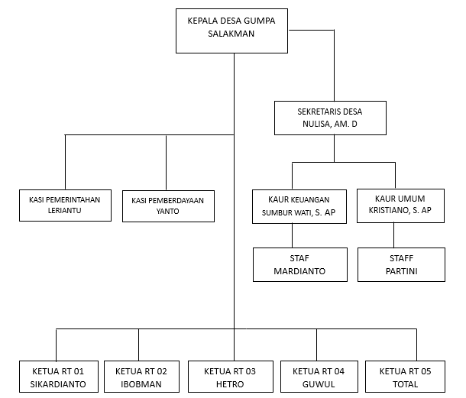

*Sumber: Kantor Desa Gumpa (2023)*

1. Tugas Pokok dan Fungsi Komponen Pemerintah Desa Meliputi :

Menekankan pada kualitas aparatur pemerintahan untuk melaksanakan tugas pokok dan fungsi berdasarkan peraturan Mentri Dalam Negeri republik Indonesia No 84 Tahun 2005 tentang Susunan Organisasi dan Tata kerja pemerintahan Desa meliputi:

1. Kepala Desa

Menyelenggarakan pemerintahan Desa, seperti tata praja pemerintahan, penetapan peraturan di Desa, pembinaan masalah pertahanan, pembinaan ketentraman dan ketertiban, melakukan

1. Upaya perlindungan masyarakat, administrasi kependudukan, penataan pengelolaan wilayah.
2. Melaksanakan pembangunan, seperti pembangunan sarana prasarana perdesaan, dan pembangunan bidang pendidikan, juga kesehatan.
3. Pembinaan kemasyarakatan, seperti pelaksanaan hak dan kewajiban masyarakat, partisipasi masyarakat, sosial budaya masyarakat, keagamaan, dan ketenagakerjaan.
4. Pemberdayaan masyarakat seperti tugas sosialisasi dan motivasi masyarakat dibidang budaya, ekonomi, politik, lingkungan hidup, pemberdayaan keluarga, pemuda, olahraga, dan karang taruna.
5. Menjaga hubungan kemitraan dengan lembaga masyarakat dan lembaga lainnya
6. Sekretaris Desa

Sekretaris Desa bertugas membantu Kepala Desa dalam bidang administrasi pemerintahan. Untuk melaksanakan tugas sebagaimana yang dimaksud pada ayat (2), Sekretaris Desa mempunyai fungsi:

1. Melaksanakan urusan ketatausahaan seperti tata naskah, administrasi surat menyurat, arsip, dan ekspedisi.
2. Melaksanakan urusan umum seperti penataan administrasi perangkat desa, penyediaan prasarana perangkat desa dan kantor, penyiapan rapat, pengadministrasian aset, inventarisasi, perjalanan dinas, dan pelayanan umum.
3. Melaksanakan urusan keuangan seperti pengurusan administrasi keuangan, administrasi sumber-sumber pendapatan dan pengeluaran, verifikasi administrasi keuangan, dan admnistrasi penghasilan Kepala Desa, Perangkat Desa, BPD, dan lembaga pemerintahan desa lainnya.
4. Melaksanakan urusan perencanaan seperti menyusun rencana anggaran pendapatan dan belanja desa, menginventarisir data-data dalam rangka pembangunan, melakukan monitoring dan evaluasi program, serta penyusunan laporan.
5. Melaksanakan buku administrasi desa sesuai dengan bidang tugas Sekretaris Desa atau sesuai dengan Keputusan Kepala Desa.
6. Melaksanakan tugas lain yang diberikan oleh Kepala Desa dan Pemerintah yang lebih tinggi
7. Kepala Urusan Umum

Kepala urusan umum bertugas membantu Sekretaris Desa dalam urusan pelayanan administrasi pendukung pelaksanaan tugas-tugas pemerintahan, Melaksanakan tugas-tugas kedinasan lain yang diberikan oleh atasan.

Untuk melaksanakan tugas kepala urusan umum mempunyai fungsi:

1. Melaksanakan urusan ketatausahaan seperti tata naskah dinas;
2. Melaksanakan administrasi surat menyurat;
3. Melaksanakan arsiparis dan ekspedisi pemerintahan desa;
4. Melaksanakan penataan administrasi Perangkat Desa;
5. Penyediaan prasarana Perangkat Desa dan Kantor;
6. Penyiapan rapat-rapat;
7. Pengadministrasian aset desa;
8. Pengadministrasian inventarisasi desa;
9. Pengadministrasian perjalanan dinas;
10. Melaksanakan pelayanan umum
11. Kaur Perencanaan dan Keuangan
12. Membantu sekretaris desa dalam melaksanakan pengelolaan sumber pendapatan Desa dan mempersiapkan bahan penyusunan APBDesa
13. Pelaksanaan pengelolaan Administrasi keuangan desa
14. Pelaksanaan tugas lain yang diberikan oleh Sekretaris Desa
15. Kasi Pemerintahan dan pembangunaan Desa
16. Pelaksanaan kegiatan administrasi kependudukan desa
17. Pelaksanaan kegiatan administrasi pertahanan desa
18. Persiapan bahan-bahan penyusunan rancangan peraturan desa dan keputusan kepala desa
19. Membantu kepala Desa dalam melaksanakan pengelolaan administrasi kependudukan , administrasi pertahanan, pembinaan, ketentraman, dan ketertiban Masyarakat Desa
20. Pelaksanaan kegiatan pencatatan monografi desa
21. Persiapan bantuan dan melaksanakan kegiatan penataan kelembagaan masyarakat untuk kelencaran penyelenggaraan pemerintahan desa
22. Persiapan bantuan dan melaksanakan kegiatan kemasyarakatan yang berhubungan dengan upaya menciptakan ketentraman dan ketertiban masyarakat dan dan pertahanan sipil
23. Pelaksanaan tugas-tugas yang diberikan kepala desa
24. Kasi Pembinaan dan pemberdayaan masyarakat Desa
25. Membantu kepala Desa dalam melaksanakan penyimpanan bahan perumusan kebijakan teknis penyuunan program keagamaan serta melaksanakan program pemberdayaan masyarakat dan sosial kemasyarakatan
26. Penyiapan bahan untuk pelaksanaan program kegiatan keagamaan
27. Penyiapan dan pelaksanaan program perkembangan kehidupan beragama
28. Penyiapan bahan dan pelaksanaan program, pemberdayaan masyarakat dan sosial kemasyarakatan
29. Pelaksanaan tugas-tugas lain yang diberikan Kepala Desa

## **Hasil Penelitian Dan Pembahasan**

### **Hasil penelitian**

Berdasarkan rumusan masalah yang dikemukakan pada bab 1 yaitu Bagaimanakah Pengelolaan Aset Desa Berdasarkan Perbup Barito Timur No. 7 Tahun 2021 Di Tinjau Dari Aspek Pengamanan Pada Desa Gumpa Kecamatan Dusun Timur berjalan dengan baik, dapat peneliti jawab melalui uraian wawancara dengan Kepala Desa, Sekretaris Desa, BPD, Kaur Umum dan Masyarakat sebagai berikut :

1. **Adminitrasi**
2. Berdasarkan hasil wawancara yang peneliti lakukan dengan pernyataan dari Kepala Desa tentang bagaimana pengamanan aset desa seperti Pembukuan menyatakan bahwa :

“*Haut na ulah umak pembukuan aset desa ni na ulah handri online baya manual pada*.(Sudah dilakukan untuk pembukuan aset desanya secara online ataupun secara Manual)”

Hal tersebut juga dikemukakan oleh sekretaris Desa Gumpa tentang bagaimana pengamanan aset desa seperti pembukuan menyatakan bahwa :

“ *Haut umak pengamanan aset desa nyalah pembukuan irunien haut na lakukan daya kami kapala desa handri perangkat desa iru makai sistim online”.* (Sudah untuk pengamanan aset desa seperti pembukuan telah dilakukan oleh kepala desa dengan Perangkat desa dengan sistem online). (Hasil wawancara 12 Juli 2023)

Pendapat yang serupa juga disampaikan oleh Kaur Umum tentang bagaimana pengamanan aset desa seperti pembukuan menyatakan bahwa:

“*Pembukuan sa haut na ulah hang desa Gumpa ina haut ulah handri maeh haut na bukukan hang uwang aplikasi SIPADES”*. (Pembukuan yang ada di Desa Gumpa ini sudah di lakukan secara baik sudah di bukukan dalam apikasi SIPADES). (Hasil wawancara 12 Juli 2023)

Pendapat yang serupa juga disampaikan oleh Badan Permusyawaratan Desa Bapak tentang bagaimana pengamanan aset desa seperti pembukuan menyatakan bahwa:

“*Umak pembukuan aset desa ina manurut ku haut naulah handri maeh daya here pengkat desa daya haut naan aplikasi SIPADES umak here perangkat desa magin marauh ngulah ni”*. (Untuk pembukuan aset desa menurut saya sudah di kerjakan dengan baik oleh perangkat desa, karena adanya aplikasi SIPADES membuat perangkat desa lebih mudah dalam mengerjakannya). (Hasil wawancara 12 Juli 2023)

Pendapat masyarakat yang disampaikan tentang bagaimana pengamanan aset desa seperti pembukuan menyatakan bahwa:

“*Manurut ku pembukuan hang desa gumpa ina haut sukup maeh na gawi daya perangkat desa na”.* (Menurut saya pembukuan di desa Gumpa ini sudah cukup baik dikerjakan oleh perangkat desa). (Hasil wawancara 12 Juli 2023)

Berdasarkan hasil wawancara dengan 5 informan diatas dapat disimpulkan bahwa pada langkah pembukuan pada Desa Gumpa sudah cukup baik karena perangkat desa melakukan pembukuan aset desa menggunakan sitem aplikasi SIPADES ataupun secara manual seperti pembukuan.

1. Inventarisasi atau pencatatan aset desa Gumpa dapat diketahui dari hasil wawancara yang peneliti lakukan dengan pernyataan dari Kepala Desa menyatakan :

“I*nventarisasi baya pencatatan na gawi handri mancatat aset desa. Katuluh aset desa iru na catat bulu na huang ma buku dedeh baya buku investarisasi aset desa aset inventarisasi iru nyalah karusi, meja, tosa baya kawan barang aset desa lain ni”.* ( Inventarisasi atau pencatatan dilakukan dengan mencatat aset desa. Semua aset desa itu dicatat ke dalam buku besar atau buku inventaris aset desa. pencatatan aset desa yang berupa seperti kursi, meja, tosa dan juga barang aset desa lainnya). (Hasil wawancara 12 Juli 2023)

Pendapat yang serupa juga dikemukakan oleh sekretaris Desa Gumpa yang tentang inventarisasi :

“ *Umak inventarisasi baya pencatatan aset desa takam na ulah pencatatan aset desa na huwang ma buku dedeh inventaris, baya mak sa wau taati takam makai aplikasi SIPADES inventarisasi haut na gawi handri maeh daya kami perangkat desa baya dokumen hukum tuu naperlukan hang wuang proses pangamanan aset desa nyalah tane harus naan sertipikat baya sapida dinas harus naan surat menyurat ni”* (Untuk Inventarisasi atau pencatatan aset desa kita melakukan pencatatan aset desa kedalam buku inventaris, dan untuk yang terbaru sekarang kita menggunakan aplikasi SIPADES inventarisasi sudah dilakukan dengan baik oleh kami perangat desa dan dokumen hukum sangat diperlukan dalam proses pengamanan aset desa seperti tanan yang harus mempunyai sertifikat juga kendaraan dinas harus ada surat menyuratnya). (Hasil wawancara 12 Juli 2023)

Pendapat yang serupa juga dikemukakan oleh Kaur Umum Desa Gumpa tentang inventarisasi :

*“Inventarisasi baya pencatatan aset desa iru na pidi-pidi nyalah bentuk satiap aset desa paling utama aset Fisik na ami kode amun puang penomoran balalu seterusni kairu lalu na bukukan amun puang na catat hang wuang buku aset”* (Inventarisasi atau pencatatan aset desa dipilah-pilahkan berdasarkan bentuknya setiap aset desa terutama aset Fisik diberikan kode atau penomoran seterusnya akan dibukukan atau dicatat dalam buku aset desa). (Hasil wawancara 12 Juli 2023)

Pendapat yang serupa juga dikemukakan oleh Badan Permusyawaratan Desa tentang inventarisasi menyatakan:

*“ Umak Inventarisasi atau pencatatanaset desa ina sa kami lakukan ekat mancatat baya marekap bulu na huwang ma buku dedeh inventaris desa”* (Untuk Inventarisasi atau pencatatan aset desa yang kita lakukan mencatat dan merekapnya dalam buku besar inventaris desa) (Hasil wawancara 12 Juli 2023)

Pendapat yang serupa juga dikemukakan oleh Masyarakat Desa tentang inventarisasi menyatakan:

*“ Amun menurut ku here perangkat desa ru haut manggawi gawian here haut handri maeh nelang pelaporan taati haut marauh tau na ulah handri online baya ofdline”* (Menurut saya perangkat desa telah melakukan tugasnya dengan secara baik karena pelaporan sekarang bisa dilakukan dengan cara online maupun offline). (Hasil wawancara 12 Juli 2023)

Berdasarkan hasil wawancara dengan 5 informan diatas dapat disimpulkan bahwa pada inventarisasi atau pencacatan sudah dilakukan dengan baik oleh perangkat Desa Gumpa karena semua aset desa sudah dicatat ke dalam buku besar atau buku inventaris aset desa.

1. Pelaporan aset desa Gumpa dapat diketahui dari hasil wawancara yang peneliti lakukan dengan pernyataan dari Kepala Desa yang menyatakan :

*“Hang wuang pelaporan aset desa, jari pelaporan iru nagawi setiap taun wuang laporan pertanggungjawaban atau LPJ hang wuang iru tercantum aset desa”* (Untuk pelaporan aset desa, jadi pelaporan itu dilakukan setiap tahun dalam laporan pertanggungjawaban atau LPJ yang di dalamnya tercantum aset desa). (Hasil wawancara 12 Juli 2023)

Pelaporan aset desa Gumpa dapat diketahui dari hasil wawancara yang peneliti lakukan dengan pernyataan sekretaris desa yang menyatakan:

*“Umak pelaporan aset desa satiap taun kami nampasuk hang wuang laporan aset pertanggugngjawaban desa. Pelaporan aset desa na huwang ma aplikasi sipades bulu pada na ulah buku manual bulu na ajukan ma DPMDSOS mak rekor aset, baguna umak pencairan dana tahap isa baya rueh amun puang sinkron amun selisih bulu puang kaiuh pengajuan”* (Untuk Pelaporan Aset Desa setiap tahun kita masukkan dalam laporan pertanggugngjawaban desa, pelaporan aset desa masuk ke aplikasi SIPADES dan dibuat buku manualnya lalu diajukan ke DPMDSOS untuk direkor aset, berguna untuk pencairan dana tahap 1 dan 2 bila aset tidak sinkron atau selisish maka tidak dapat melakukaan pengajuan.) (Hasil wawancara 12 Juli 2023)

Pelaporan aset desa Gumpa dapat diketahui dari hasil wawancara yang peneliti lakukan dengan pernyataan dari Kaur Umum yang menyatakan :

“*Hang wuang pelaporan aset desa haut na imput hang wuang aplikasi SIPADES dan umak alat mak ngulah pengawasan, monitoring, evaliasi pada pengandalian”*. (Dalam pelaporan Aset desa sudah di input dalam Aplikasi SIPADES dan sebagai alat untuk melakukan pengawasan, monitoring evaliasi serta pengandalian). (Hasil wawancara 12 Juli 2023)

Pelaporan aset desa Gumpa dapat diketahui dari hasil wawancara yang peneliti lakukan dengan pernyataan dari Badan Permusyawaratan Desa yang menyatakan :

“*Hang ina BPD sangat perlu tuu daya pelaporan pertanggungjawaban ina katuluh ni harus dahulu na setujui daya BPD”.* (Disini BPD sangat diperlukan karena laporan pertanggungjawaban ini semuanya harus terlebih dahulu disetujui oleh BPD” (Hasil wawancara 12 Juli 2023)

Pelaporan aset desa Gumpa dapat diketahui dari hasil wawancara yang peneliti lakukan dengan pernyataan dari yang bernama Rumbut yang menyatakan :

“*Palaporan aset desa yina haut perangkat desa input hang wuang aplikasi SIPADES baya haut na ulah pelaporan pertanggungjawaban ni”(*Pelaporan aset desa sudah perangkat desa input dalam aplikasi SIPADES dan dilakukan dalam laporan pertanggungjawaban”. (Hasil wawancara 12 Juli 2023)

Berdasarkan hasil wawancara dengan 5 informan diatas dapat disimpulkan bahwa pada setiap Pelaporan Aset Desa dimulai dari tahap 1 dan 2, di Desa Gumpa ini sudah menggunakan aplikasi SIPADES untuk membuat laporan pertanggungjawaban desa serta perangkat desa membuat buku manualnya juga untuk diajukan DPMDSOS untuk direkor aset.

1. Penyimpanan Dokumen Kepimilikan berdasarkan hasil wawancara yang peneliti lakukan dengan peryataan dari Kepala Desa yang menyatakan :

“*Umak simuhan dokumen ampun yina haut na simuh secara online handri aplikasi SIPADES”* (Untuk penyimpanan dokumen kepemilikan sudah tersimpan secara online dengan aplikasi SIPADES). (Hasil wawancara 12 Juli 2023)

Hal tersebut juga dikemukakan oleh sekretaris Desa Gumpa tentang bagaimana pengamanan aset desa seperti penyimpanan dokumen:

“ *Hang wuang penyimuhan aset desa yina kami perangkat desa haut nyimuh dokumen iru handri online handri aplikasi sipades baya tau pada offline sa na ulah buku manual ni” (*Dalam penyimpanan aset desa kami perangkat desa sudah menyimpan dokumen secara online dengan aplikasi SIPADES serta juga bisa secara offline yang dibuatkan dalam buku manual). (Hasil wawancara 12 Juli 2023)

Adapun partisipasi oleh Kaur Umum tentang penyimpanan dokumen kepemilikan Menyatakan bahwa :

“*panyimuhan aset desa sistem panyimuhan arsip tau na ulah berdasarkan sistem abjad, sistem geografis, sistem subjek, sistem nomor, sistem kronologi, dan sistem warna” (*Penyimpanan aset desa Sistem penyimpanan arsip bisa dilakukan berdasarkan sistem abjad, sistem geografis, sistem subjek, sistem nomor, sistem kronologi, dan sistem warna). (Hasil wawancara 12 Juli 2023)

Penyimpanan dokumen kepilikan aset desa Gumpa dapat diketahui dari hasil wawancara yang peneliti lakukan dengan pernyataan dari Badan Permusyawaratan Desa yang menyatakan :

*“panyimuhan aset desa taati haut ta simuh handri online baya offline*” (Penyimpanan aset desa sekarang sudah tersimpan secara online ataupun offnine). (Hasil wawancara 12 Juli 2023)

Penyimpanan dokumen kepilikan Gumpa dapat diketahui dari hasil wawancara yang peneliti lakukan dengan pernyataan dari masyarakat yang menyatakan :

“*Paanyimuhan aset desa kala pelaporan nien perangkat desa gumpa nyimuh makai aplikasi sipades baya manual” (*Penyimpanan aset desa sama seperti pelaporan tadi perangkat desa Gumpa menyimpan menggunakan aplikasi SIPADES dan manual). (Hasil wawancara 12 Juli 2023)

Berdasarkan hasil wawancara yang telah dilakukan dengan 5 informan dapat disimpulkan dalam tahap penyimpanan dokumen kepemilikan sudah baik karena perangkat desa menggunakan aplikasi SIMPADES ataupun manual arsip bisa dilakukan berdasarkan sistem abjad, sistem geografis, sistem subjek, sistem nomor, sistem kronologi, dan sistem warna. Berdasarkan hasil wawancara yang peneliti lakukan dapat disimpulkan bahwa Adminitrasi (Pembukuan, Inventarisasi, Pelaporan, dan Penyimpanan Dokumen Kepemilikan) sudah Terkelola Dengan Baik.

1. **Fisik**
2. Berdasarkan hasil wawancara dengan Kepala Desa Gumpa tentang penurunan fungsi barang menjelaskan bahwa:

“*Umak minau ni fungsi barang naan barang aset desa sa fungsi ni bakurang contoh ni kata mesin printer k bulu na tangkaeh kamulek kude kualitas mak hasil ni puang kajut maeh amun na pakai”* ( Untuk penurunan fungsi barang Ada barang aset desa yang fungsinya berkurang Contohnya seperti mesin printer yang rusak dan diperbaiki kembali tetapi kualitas untuk hasilnya tidak terlalu baik jika digunakan). (Hasil wawancara 12 Juli 2023)

Hal tersebut juga dikemukakan oleh sekretaris Desa Gumpa tentang penurunan fungsi barang menyatakan bahwa :

“*Minau ni fungsi barang nyalah sa rahat na pakai ku taati haye iru laptop fungsi ni ru minau tau daya haut lawah pada daya kawan aplikasi sa weat ngulah fungsi ni minau” (Penurunan* fungsi barang seperti yang saat ini saya gunakan untuk berkerja yaitu laptop fungsinya menurun kemungkinan karena sudah lama dan juga aplikasi yang berat membuat fungsinya berkurang). (Hasil wawancara 12 Juli 2023)

Penurunan fungsi barang dapat diketahui dari hasil wawancara yang peneliti lakukan dengan pernyataan dari Kaur Umum yang menyatakan :

“*Naan papire barang isa berkurang fungsi ni malahan naa sa puang berfungsi, nyalah alat netek kawan jumpun baya alat elektronik lain ni pada, umak mengatasi ni tau lebih mamaeh rahat makai ni”* (Ada beberapa barang yang kurang berfungsi bahkan tidak berfungsi, seperti alat-alat pemotong rumput dan alat elektronik lainya, untuk mengatasinya bisa hati-hati saat menggunakannya). (Hasil wawancara 12 Juli 2023)

Adapun partisipasi oleh Badan Permusyawaratan Desa tentang penurunan fungsi barang yang menyatakan :

“*Umak minau ni fungsi barang sameh nyalah sa na eyau daya kaur umum hala isa ni sa fungsi ni minau hanye iru alat-alat ibarasis contoh ni mesin rumput daya biasa ni kami makai setiap walu kali dang wuang erang taun umak ngabarasis lalan amun puang kala gotong royong gaha terjadi matei mesin kemungkinan alat sa napakai ru haut matueh atau lawah iru ngulah fungsi ni bakurang”.* Untuk penurunan fungsi barang sama seperti yang dikatakan oleh kaur umum salah satu fungsi barang yang fungsinya berkurang yaitu alat-alat kebersihan contohnya mesin rumput karena biasanya kami menggunakan setiap delapan kali dalam setahun untuk pembersihan jalan atau gotong royong sering terjadi kerusakan seperti mati mesin kemungkinan alat yang digunakan sudah tua atau lama membuat fungsinya berkurang” (Hasil wawancara 12 Juli 2023)

Adapun partisipasi dari masyarakat Desa Gumpa yang tentang penurunan fungsi barang :

*“Fungsi barang iru terjadi nyalah tosa sa gaha rusak biasa ni kami makai mak ngankut kayu baya papan umak acara paadu amun puang ma unengan ulun matei pada”* (Fungsi barang ini terjadi kepada tosa yang sering rusak biasanya kami menggunankan untuk menggankut kayu dan papan untuk acara pernikahan ataupun acara duka). (Hasil wawancara 12 Juli 2023)

Berdasarkan hasil penelitian dari 5 informan dapat disimpulkan bahwa penurunan fungsi barang yang terjadi pada desa Gumpa bahwan juga ada barang yang fungsinya menurun atau berkurang bahkan tidak dapat berfungsi lagi seperti alat-alat pemotong rumput, laptop juga tosa yang sering rusak.

1. Penurunan Jumlah Barang Berdasarkan hasil wawancara dengan Kepala Desa Gumpa tentang penurunan fungsi barang menjelaskan bahwa:

“*Umak minau ni jumlah barang biasa ni amun kami mesen barang, sa kami pesen puang sesuai atau kurang handri sa na kami pesen ru” (*Untuk penurunan jumlah barang biasanya jika kami memesan barang, yang kami pesan tidak sesuai atau kurang dengan yang di pesan). (Hasil wawancara 12 Juli 2023)

Hal tersebut juga dikemukakan oleh sekretaris Desa Gumpa tentang penurunan jumlah barang menyatakan bahwa :

*“Naan pada minau ni jumlah barang pesenan puang sasuai handri sa na laku kami”* (Ada juga penurunan jumlah barang pesanan tidak sesuai dengan permintaan kami). (Hasil wawancara 12 Juli 2023)

Penurunan Jumlah barang dapat diketahui dari hasil wawancara yang peneliti lakukan dengan pernyataan dari Kepala Desa yang menyatakan :

“*Naan minau ni jumlah barang rahat kami mesen barang sa hawi ru puang sesuai handri sa na pesen dan bahkan naan sa kurang handri jumlah sa na pesen” (*Ada penurunan jumlah barang saat memesan barang yang datang tidak sesuai pesanan dan ada yang kurang dari jumlah yang di pesan). (Hasil wawancara 12 Juli 2023)

Adapun partisipasi oleh Badan Permusyawaratan Desa tentang penurunan jumlah barang yang menyatakan :

“*Hang wuang minau ni jumlah barang sa gaha ru mun pemdes membeli amun puang mesan bahan nyalah balok baya papan umak ngulah tetei biasa ni ru sa na widi kurang atau paung sameh handri jumlah sa na laku”* (Dalam penurunan jumlah barang biasanya pemdes membeli atau memesan bahan seperti balok dan papan untuk pembuatan jembatan biasasnya pembelian kurang atau tidak sesuai dengan jumlah yang di minta) (Hasil wawancara 12 Juli 2023)

Adapun partisipasi dari masyarakat Desa Gumpa yang menyatakan tentang penurunan jumlah barang :

“*Hang wuang minau ni jumlah barang ina gaha kami kainam daya setiap kami magawi proyek dana desa nyalah ngulah lalan tani rama barang kurang iru sa gaha na ikngam kami” (*Dalam penurunan jumlah barang ini sering kami rasakan setiap mengerjakan proyek dana desa seperti pembuatan jalan tani ada barang yang kurang itu sering terjadi). (Hasil wawancara 12 Juli 2023)

Berdasarkan hasil dari wawancara di atas dengan 5 informan dapat disimpulkan dari penurunan fungsi barang yang terjadi pada desa Gumpa bahwan juga ada barang yang fungsinya menurun atau berkurang bahkan tidak dapat berfungsi lagi seperti alat-alat pemotong rumput, laptop juga tosa yang sering rusak.

Berdasarkan hasil wawancara dengan Kepala Desa Gumpa tentang hilangnya barang menjelaskan bahwa:

“*Naan rama aset desa atau barang sa wawai hang desa gumpa ina contoh ni kala tv, kursi, mesin rumput, sprayer itu hilang akibat ni daya sa ngihau iru nien puang sesuai handri SOP, misal udi ngihau barang puang na ampulek malah nampihau manulun lain*” (Ada banyak aset desa atau barang yang hilang di desa Gumpa contohnya seperti tv, kursi, mesin rumput, sprayer itu hilang akibatnya peminjam tidak sesuai SOP. Misalnya setelah meminjam barang tidak dikembalikan tetapi malah di pinjamkan ke orang lain). (Hasil wawancara 12 Juli 2023)

Hal tersebut juga dikemukakan oleh sekretaris Desa Gumpa tentang hilangnya barang menjelaskan bahwa :

“*Nyalah sa na eyau daya bapak kepala desa na sampaikan ni nien rama aset desa takam sa wawai alat kebersihan, elektronik dan masih rama lagi” (*Seperti yang bapak kepala desa sampaikan tadi banyak aset desa kita yang hilang alat kebersihan, elektronik dan lain sebegainya)”. (Hasil wawancara 12 Juli 2023)

Hilangnya barang dapat diketahui dari hasil wawancara yang peneliti lakukan dengan pernyataan dari Kaur Umum yang menyatakan :

“*Naan barang aret desa sa wawai nyameh kawan karusi plastik, meja, alat pemotong rumput baya pakekeh sa gaha mak ngekeh ruangan kantor” (*Ada barang aset desa yang hilang seperti kursi plastik, meja, alat pemotong rumput dan sapu untuk menyapu ruangan kantor). (Hasil wawancara 12 Juli 2023)

Adapun partisipasi oleh Badan Permusyawaratan Desa tentang hilangnya barang menjelaskan bahwa :

“ *Hiai gaha kawawayan barang desa sa paling gaha ru barang desa sa madinei kala kursi plastik, tong anengan mui tangan, baya alat kebersihan”* (Iya sering terjadi kehilangan barang desa terutama barang yang ringan seperti kursi plastik, tong air untuk mencuci tangan ada dan alat kebersihan). (Hasil wawancara 12 Juli 2023)

Adapun partisipasi dari masyarakat Desa Gumpa yang menyatakan tentang hilangnya barang :

*“Rama barang-barang aset desa sa wawai mungkin daya kurang ni kaamanan hang kantor desa ru apalagi sa wau taati alat pemotong rumput baya alat pemotong kayu”.*banyak barang-barang aset desa yang hilang kemungkinan karena kurangnya keamanan pada kator desa apalagi yang baru-baru ini alat pemotong rumput dan juga alat pemotong kayu). (Hasil wawancara 12 Juli 2023)

Dari hasil wawancara diatas dengan 5 informan dapat disimpulkan bahwa hilangnya barang pada kantor desa Gumpa ini sering terjadi karena mereka tidak sesuai dengan SOP, karena ada banyak aset desa atau barang yang hilang di desa Gumpa contohnya seperti tv, kursi, mesin rumput, sprayer itu hilang. Kiranya setelah meminjam barang harus dikembalikan kepada perangkat desa kembali. Berdasarkan hasil wawancara diatas dapat disimpulkan bahwa Fisik (Penurunan Fungsi Barang, Penurunan Jumlah Barang, dan Hilangnya Barang) Belum Terkelola Dengan Baik.

Gambar 4. Tosa Aset Desa Yang Sering Rusak

*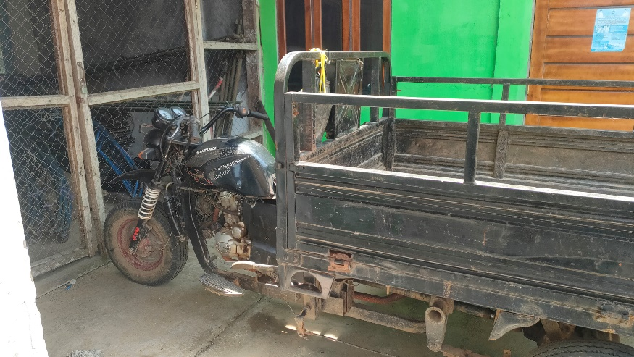Sumber : Kantor Desa Gumpa*

1. **Pengamanan Fisik untuk Tanah dan Bangunan**
2. Berdasarkan hasil wawancara dengan Kepala Desa Gumpa tentang pengamatan fisik untuk tanah dan bangunan apakah sudah dilakukan dengan cara pemagaran dan pemasangan tanda batas menjelaskan bahwa :

“*Umak tanda batas haut na ulah seluruh ni puang ekat aset desa tapi hang seluruh wilayah desa Gumpa, umak pemagaran sa haut na ulah ekat ma bangunan TK baya Paud”* (Untuk tanda batas sudah dibuat seluruhnya bukan hanya di aset desa tapi di seluruh wilayah desa Gumpa, Untuk pemagaran dilakukan pada bangunan TK dan PAUD saja) (Hasil wawancara 12 Juli 2023)

Hal tersebut juga dikemukakan oleh sekretaris Desa Gumpa tentang pengamatan fisik untuk tanah dan bangunan apakah sudah dilakukan dengan cara pemagaran dan pemasangan tanda batas menyatakan bahwa:

“*Haut na ulah handri cara nyanyu pamagaran atau tanda batas/patok handri katuluh tane baya bangunan sa naan hang desa Gumpa”* (Sudah dilakukan dengan cara memberikan pemagaran atau tanda batas/patok pada setiap tanah atau bangunan yang ada di desa Gumpa). (Hasil wawancara 12 Juli 2023)

Hal tersebut juga dikemukakan dari hasil wawancara yang peneliti lakukan

dengan pernyataan dari Kaur Umum yang menyatakan :

*“Umak pamagaran baya patok haut kami gawi handri nganyu umak katuluh tane hang aset desa kude amun pemagaran huan kami ulah ekat papire sa haut na ulah pamagaran”* (Untuk pemagaran dan patok sudah kami lakukan dengan memberikan patok pada setiap tanah pada aset desa tetapi untuk pemagaran belum kami lakukan hanya sebagian saja yang sudah diberikan pemagaran). (Hasil wawancara 12 Juli 2023)

Hal tersebut juga dikemukakan dari hasil wawancara yang peneliti lakukan

dengan pernyataan dari Badan Permusyawaratan Desa yang menyatakan :

“*Haut na ulah handri cara nganyu tanda batas/patok hampi katuluh bangunan baya tane, balalu pamagaran pada na anyu umak nganyu tanda batas tane umak papire anengan”* (sudah dilakukan dengan cara memberikan tanda batas/patok pada setiap bangunan dan tanah, kemudian pemagaran juga diberikan untuk memberi tanda batas tanah pada beberapa tempat). (Hasil wawancara 12 Juli 2023)

Adapun partisipasi oleh Masyarakat Desa Gumpa yang menyatakan tentang pengamatan fisik untuk tanah dan bangunan apakah sudah dilakukan dengan cara pemagaran dan pemasangan tanda batas menyatakan bahwa:

*“Haut na anyu pamagaran kala ma TK baya Paud umak bangunan kala kantor*

*desa ,aula kantor desa baya kantor PPK huan na anyu pemagaran, umak patok*

*atau tanda batas haut na ulah umak setiap batas desa Gumpa”* (Sudah diberikan pemagaran pada TK dan Paud untuk bangunan seperti kantor desa, aula kantor desa dan kantor PPK belum diberikan pemagaran, untuk patok atau

tanda batas sudah di buatkan setiap batas pada desa Gumpa). (Hasil wawancara

12 Juli 2023)

Dari hasil wawancara dengan 5 informan dapat di ketahui pengamanan fisik untuk tanah dan bangunan, sudah dilakukan oleh perangkat desa karena setiap wilayah desa Gumpa sudah diberikan tanda batas/patoknya, serta pemagaran dilakukan pada bangunan TK dan PAUD saja. Berdasarkan hasil wawancara dapat disimpulkan bahwa Pengamanan Fisik untuk tanah dan bangunan, sudah terkelola dengan baik.

Gambar 5. Bangunan TK Yang Sudah Dipagar

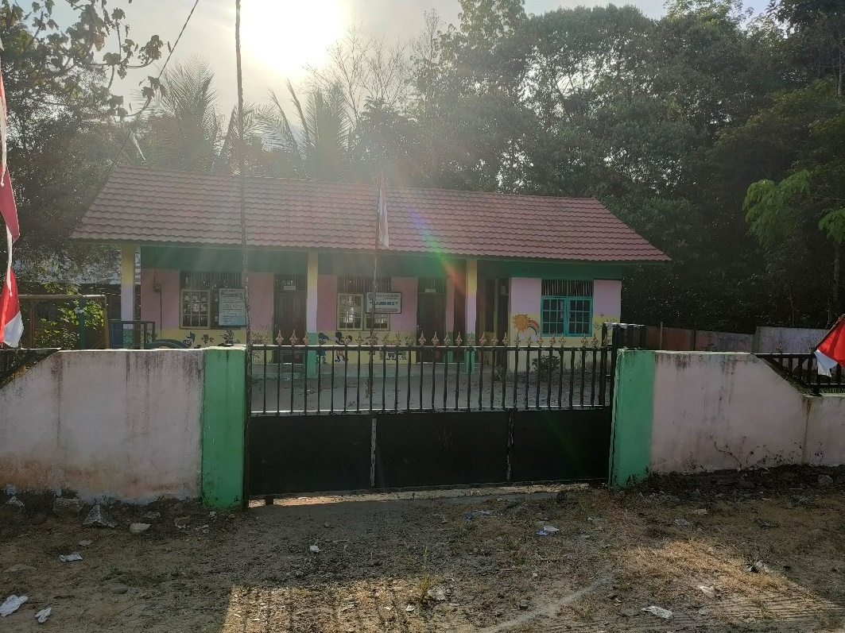

*Sumber : Bangunan Tk Di Desa Gumpa*

1. **Penyimpanan dan Pemeliharaan**
2. Berdasarkan hasil wawancara dengan Kepala Desa Gumpa tentang selain tanah dan bangunan apakah ada dibuatkan tempat penyimpanan , menjelaskan bahwa:

“*Haut naan hang higa kantor desa, sa haut tasadia kala gudang umak panyimuhan alat-alat aset desa” (*Sudah ada di samping kantor desa, yang menyediakan gudang untuk penyimpanan alat-alat aset desa). (Hasil wawancara 12 Juli 2023)

Hal tersebut juga dikemukakan oleh sekretaris desa Gumpa tentang selain tanah dan bangunan apakah ada dibuatkan tempat penyimpanan, menjelaskan bahwa:

“*Umak panyimuhan khusus umak aset desa haut na ulah unengan panyimuhan hang kantor desa hanye iru nyameh gudang sa berfungsi umak nyimuh kawan barang-barang dan alat kantor desa” (*Untuk penyimpanan khusus untuk aset desa sudah dibuatkan tempat penyimpanannya di kantor yaitu berupa sebuah gudang yang berfungi untuk menyimpan barang-barang dan alat kantor desa). (Hasil wawancara 12 Juli 2023)

Hal tersebut juga dikemukakan oleh Kaur Umum tentang selain tanah dan bangunan apakah ada dibuatkan tempat, menjelaskan bahwa :

“*Haut na ulah unengan khusus gudang sa naan hang higa kantor desa mak nyimuh aset- aset desa” (*Sudah dibuatkan tempat khusus gudang yang ada disebelah kantor desa untuk menyimpan aset-aset desa”. (Hasil wawancara 12 Juli 2023)

Adapun partisipasi oleh Badan Permusyawaratan Desa selain tanah dan bangunan apakah ada dibuatkan tempat penyimpanan, menjelaskan bahwa :

“*Hang wuang panyimuhan aset desa yina biasa ni ru na simuh hang wuang gudang sa rite kantor desa iru raerai”* (Dalam penyimpanan aset desa biasanya disimpan dalam gudang yang ada di dekat kantor desa itu sendiri). (Hasil wawancara 12 Juli 2023)

Adapun partisipasi oleh Masyarakat Desa Gumpa yang menyatakan tentang Penyimpanan, menyatakan bahwa:

“*Panyimuhan aset desa haut na ulah kusus daya kepala desa umak nyimuh aset-aset desa nyalah barang-barang sa gaha na ihau daya masyarakat atau masyarakat ngihau teka here perangkat desa*” (Penyimpanan aset desa telah dibuatkan tempat hhusus oleh kepala desa untuk menyimpan ase-aset desa seperti barang-barang yang biasa digunakan masyarakat atau masyarakat pinjam dari perangkat desa). (Hasil wawancara 12 Juli 2023)

Dari hasil wawancara 5 informan tersebut dapat disimpulkan bahwa penyimpanan aset desa pada Desa Gumpa sudah sesuai, dikarenakan sudah terbukti dibuatkan tempat khusus yang berfungsi sebagai penyimpan aset desa.

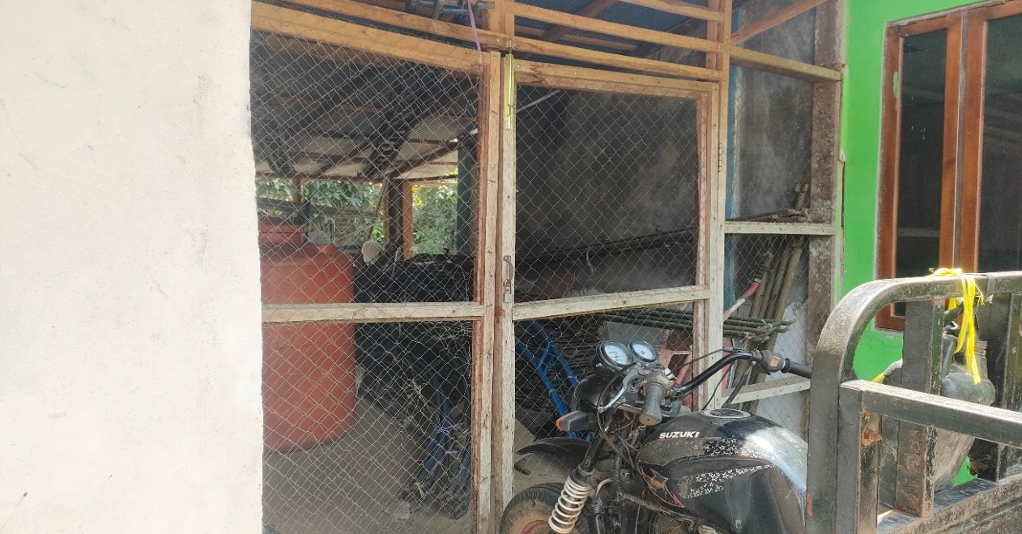Gambar 6. Tempat Penyimpanan Aset Desa

Sumber: Kantor Desa Gumpa

1. Berdasarkan hasil wawancara dengan Kepala Desa Gumpa tentang bagaimana cara pemeliharaannya menjelaskan bahwa :

“Umak pemeliharaan aset-aset *pemeliharaan iru raerai na gawi nampan handri tujuan aset desa tau berfungsi handri layak sesuai handri kebutuhannya, pemeliharaan na lakukan dandri pamparhati jenis aset desa raerai, dan aset desa iru die na anggarkan hang wuang APBDes, jari iru die pada anggaran ni umak pemeliharaan. Contoh ni nyalah sapeda motor dinas dan sebagai ni iru die pada naan dana pemeliharaan mak operasional”* (Untuk pemeliharaan aset-aset pemeliharaan sendiri dilakukan supaya dengan tujuan aset desa dapat berfungsi dengan layak sesuai dengan kebutuhannya, pemeliharan dilakukan dengan memperhatikan jenis aset desa masing-masing, dan aset desa nanti dianggarkan dalam APBDes, jadi nanti juga anggarannya untuk pemeliharaan. Contohnya seperti motor dinas dan sebagainya itu nanti juga ada dana pemeliharaan untuk operasional). (Hasil wawancara 12 Juli 2023)

Hal tersebut juga dikemukakan oleh sekretaris desa Gumpa tentang bagaimana cara pemeliharaannya menjelaskan bahwa :

*“Umak pemeliharaan aset takam sasameh handri katuluh rekan san naan hang desa umak perawatan amun memang naan sa mengalami kandala kerusakan entah iru dedeh amun puang halus takam tau memperbaiki ni ma servis ni amun memang iru haut puang tau na pakai terpaksa takam hampi baranai dulu atau puang tau takam pakai”* (Untuk pemeliharaan aset kita bersama-sama dengan semua rekan yang ada didesa untuk perawatan kalo memang ada yang mengalami kendala kerusakan entah itu berat atau kecil kita bisa memperbaikinya, menservice kalau memang itu tidak bisa digunakan terpaksa kita istirahatkan dulu atau tidak kita gunakan). (Hasil wawancara 12 Juli 2023)

Hal tersebut juga dikemukakan oleh Kaur Umum tentang bagaimana cara pemeliharaannya menjelaskan bahwa :

*Umak pemeliharaan sa takam lakukan umak manjaga kelayakan aset desa misal ni hang bangunan parlu na gawi pengecetan secara berkala baya perbersihan sa gaha. Umak pemeliharaan aset ru haut na anggarkan hang APBDes sa tiap taun ni”* (Untuk pemeliharaan yang kita lakukan untuk menjaga kelayakan aset desa misalnya pada bangunan perlu dilakukan pengecetan secara berkala dan pembersihan rutin. Untuk pemeliharan aset desa dianggarkan dalam APBDes setiap tahunnya). (Hasil wawancara 12 Juli 2023)

Adapun partisipasi oleh Badan Permusyawaratan Desa tentang bagaimana cara pemeliharaannya menjelaskan bahwa :

*“Biaya pemeliharaan bagantung RKPDes. Amun naan kerusakan bararti takam Musyawarahkan talabih dahulu udi iru na ampi masuk ma RKPDes”* (Biaya pemeliharaan tergantung RKPDes. Jika ada kerusakan berarti kita musyawarahkan terlebih dahulu kemudian dimasuka di RKPDes). (Hasil wawancara 12 Juli 2023)

Adapun partisipasi oleh Masyarakat Desa Gumpa yang menyatakan tentang pemeliharaan menyatakan bahwa:

*Umak pemeliharaan aset desa na ami kaharapen ma kami masarakat misal ni mengelola tane masarakat na anyu modal sesuai handri parlu, kude paa berlandasan fakta hang lapangan”* (Untuk pemeliharaan aset desa diberikan kepercayaan kepada kami masyarakat misalnya mengelola tanah masyarakat diberikan modal sesuai kebutuhan, tetapi juga berlandasan fakta dilapangan). (Hasil wawancara 12 Juli 2023)

Dari hasil wawancara ke 5 informan tersebut dapat disimpulkan bahwa pemeliharaan aset desa pada Desa Gumpa sudah dilakukan dengan baik, dikarenakan pada setiap bangunan sudah sudah dilakukan pengecetan secara berkala dan pembersihan rutin setiap pemeliharaan aset desa nanti dianggarkan dalam APBDes. Berdasarkan hasil wawancara di atas dapat disimpulkan bahwa Penyimpanan Dan Pemeliharaan pada Desa Gumpa Sudah Terkelola Dengan Baik.

1. **Pengamanan Hukum**

Berdasarkan hasil wawancara dengan Kepala Desa tentang pengamanan hukum apakah sudah melengkapi bukti status kepemilikan (tanah dan bangunan) menjelaskan bahwa :

“*haut naan ekat sertifikat ni masih dalam proses na ulah kude aset desa nyalah bangunan handri tane ina haut 100% wat desa gumpa”(* Sudah ada hanya saja sertifikatnya masih dalam proses pembuatan tetapi aset desa seperti bangunan ataupun tanah ini sudah 100% milik desa Gumpa). (Hasil wawancara 12 Juli 2023)

Hal tersebut juga dikemukakan oleh sekretaris Desa Gumpa tentang pengamanan hukum apakah sudah melengkapi bukti status kepemilikan (tanah dan bangunan) menjelaskan bahwa:

“*Umak pangamanan hukum haut naan sertifikat ni ekat masih wuang proses na*

*ulah” (*untuk pengamanan hukum sudah ada hanya sertifikatnya masih dalam

proses pembuatan). (Hasil wawancara 12 Juli 2023)

Adapun partisipasi oleh Kaur Umum tentang pengamanan hukum apakah sudah melengkapi bukti status kepemilikan (tanah dan bangunan) menjelaskan bahwa menjelaskan bahwa :

“*Haut naan na ami tanda bukti status kepemilikan tane baya bangunan hanyebiru sertifikat kude sertifikat ni ru masih proses na ulah” (*sudah juga diberikan tanda bukti status kepemilikan tanah dan bangunan yaitu berupa sertifikat hanya saja sertifikatnya dalam proses pembuatan). (Hasil wawancara 12 Juli 2023)

Adapun partisipasi oleh Badan Permusyawaratan Desa tentang pengamanan hukum apakah sudah melengkapi bukti status kepemilikan (tanah dan bangunan) menjelaskan bahwa:

“*Katuuluh aset wat desa nyena termasuk pada kala tane handri kawan bangunan haut naan status kepemilikan” (*Semua aset milik desa termasuk tanah dan bangunan telah memiliki status kepemilikan) (Hasil wawancara 12 Juli 2023)

Adapun partisipasi oleh Masyarakat Desa Gumpa yang menyatakan tentang pengamanan hukum sudah melengkapi bukti status kepemilikan (tanah dan bangunan) menjelaskan bahwa:

“*Hiai naan melengkapi bukti kepemilikan ni nyalah tane dan bangunan kantor desa pada tane dan bangunan pasar haut naan sertifikat ni”* (Iya ada melengkapi bukti kepemilikan seperti tanah dan bangunan kantor desa juga tanah dan bangunan pasar sudah memiliki sertifikatnya) (Hasil wawancara 12 Juli 2023)

Dari hasil wawancara tersebut dari 5 informan bahwa pengamanan hukum kepimilikan tanah dan bangunan pada Desa Gumpa sudah 100% milik desa serta sudah ada tanda bukti yang dimiliki oleh desa yang berupa sertifikat, hanya saja sertifikatnya masih dalam proses pembuatan.

**Tabel 9. Rekapitulasi Hasil Wawancara**

|  |  |  |  |
| --- | --- | --- | --- |
| **No** | **Indikator** | **Hasil Wawancara** | **Kesimpulan** |
| 1 | Administrasi | Pembukuan pada Desa Gumpa sudah cukup baik karena perangkat desa melakukan pembukuan aset desa menggunakan sitem aplikasi SIPADES ataupun secara manual seperti pembukuan.  Inventarisasi atau pencacatan sudah dilakukan dengan baik oleh perangkat Desa Gumpa karena semua aset desa sudah dicatat ke dalam buku besar atau buku inventaris aset desa.  Setiap Pelaporan Aset Desa dimulai dari tahap 1 dan 2, di Desa Gumpa ini sudah menggunakan aplikasi SIPADES untuk membuat laporan pertanggungjawaban desa serta perangkat desa membuat buku manualnya juga untuk diajukan DPMDSOS untuk direkor aset.  Penyimpanan dokumen kepemilikan sudah baik karena perangkat desa menggunakan aplikasi SIMPADES ataupun manual arsip bisa dilakukan berdasarkan sistem abjad, sistem geografis, sistem subjek, sistem nomor, sistem kronologi, dan sistem warna. | Sangat Baik |
| 2 | Fisik | Penurunan fungsi barang yang terjadi pada desa Gumpa bahwan juga ada barang yang fungsinya menurun atau berkurang bahkan tidak dapat berfungsi lagi seperti alat-alat pemotong rumput, laptop juga tosa yang sering rusak.  Penurunan fungsi barang yang terjadi pada desa Gumpa bahwan juga ada barang yang fungsinya menurun atau berkurang bahkan tidak dapat berfungsi lagi seperti alat-alat pemotong rumput, laptop juga tosa yang sering rusak.  Hilangnya barang pada kantor desa Gumpa ini sering terjadi karena mereka tidak sesuai dengan SOP, karena ada banyak aset desa atau barang yang hilang di desa Gumpa contohnya seperti tv, kursi, mesin rumput, sprayer itu hilang. | Kurang Baik |
| 3 | Pengamatan Fisik Untuk Tanah Dan Bangunan | Pengamanan fisik untuk tanah dan bangunan, sudah dilakukan oleh perangkat desa karena setiap wilayah desa Gumpa sudah diberikan tanda batas/patoknya, serta pemagaran dilakukan pada bangunan TK dan PAUD saja | Baik |
| 4 | Penyimpanan Dan Pemeliharaan Khusus | Penyimpanan aset desa pada Desa Gumpa sudah sesuai, dikarenakan sudah terbukti dibuatkan tempat khusus yang berfungsi sebagai penyimpan aset desa.  Pemeliharaan aset desa pada Desa Gumpa sudah dilakukan dengan baik, dikarenakan pada setiap bangunan sudah sudah dilakukan pengecetan secara berkala dan pembersihan rutin setiap pemeliharaan aset desa nanti dianggarkan dalam APBDes. | Baik |
| 5 | Pengamanan Hukum | Pengamanan hukum kepimilikan tanah dan bangunan pada Desa Gumpa sudah 100% milik desa serta sudah ada tanda bukti yang dimiliki oleh desa yang berupa sertifikat, hanya saja sertifikatnya masih dalam proses pembuatan | Sangat Baik |

*Dibuat oleh peneliti pada tahun 2023*

Hasil dari wawancara bisa dilihat pada tabel berikut :

**Tabel 10. Kesimpulan Rekapitulasi Hasil Wawancara**

|  |  |  |  |
| --- | --- | --- | --- |
| No | Indikator | Hasil | Kesimpulan |
| 1 | Adminitrasi | TERKELOLA DENGAN BAIK | Belum Terkelola Secara Optimal |
| 2 | Fisik | BELUM TERKELOLA |
| 3 | Pengamatan Fisik untuk Tanah dan Bangunan | TERKELOLA DENGAN BAIK |
| 4 | Penyimpanan dan Pemeliharaan Khusus | TERKELOLA DENGAN BAIK |
| 5 | Pengamanan Hukum | TERKELOLA DENGAN BAIK |

*Dibuat oleh peneliti pada tahun 2023*

Hasil dari penelitian Pengelolaan Aset Desa Berdasarkan Perbup Barito Timur Di Tinjau Dari Aspek Pengamanan Pada Desa Gumpa Kecamatan Dusun Timur Belum Terkelola Secara Optimal. Dikarenakan dalam pengelolaan di bagian Fisik (Penurunan Fungsi Barang, Penurunan Jumlah Barang, Dan Hinangnya Barang) Belum Terkelola Dengan Baik, walaupun dari Administrasi, Pengamatan Fisik Untuk Tanah Dan Bangunan, Penyimpanan Dan Pemeliharaan Khusus Dan Juga Pengamatan Hukum Sudah Terkelola Dengan Baik namun di bagian Fisik belum terkelola dengan baik dikarenakan banyaknya aset-aset desa yang hilang, penurunan jumlah barang dan penurunan fungsi barang memyebabkan kerugian pada aset desa.

### **Pembahasan**

Pengelolaan Aset Desa Berdasarkan Perbup Barito Timur No.7 Tahun 2021 Ditinjau Dari Aspek Pengamanan Pada Desa Gumpa Kecamatan Dusun Timur sudah terkelola dengan baik, dilihat dari hasil rekapitulasi wawancara yang diberikan informan bahwa pengelolaan aset desa gumpa berdasarkan teori (Milles dan Hubernan, 2014) sudah terkelola dengan baik.

1. Adminitrasi (Pembukuan, Inventarisasi, Pelaporan dan Penyimpanan Dokumen Kepemilikan) pada desa Gumpa sudah terkelola dengan baik. Hal ini dapat dilihat pada hasil rekapitulasi wawancara yang telah dilakukan dengan lima informan yang menjadi responden terhadap administrasi di kantor desa Gumpa. Hasil wawancara menyatakan bahwa administrasi (pembukuan, inventarisasi, pelaporan dan penyimpanan dokumen kepemilikan) Menurut Perbup Barito Timur No. 7 Tahun 2021 dinyatakan telah terkelola dengan baik. Oleh sebab itu perangkat kantor desa Gumpa sudah mengelola dengan baik pada administasi (pembukuan, inventarisasi, pelaporan dan penyimpanan dokumen kepemilikan).
2. Fisik (penurunan fungsi barang, penurunan jumlah barang dan hilangnya barang) perangkat desa Gumpa belum melaksanan dengan baik untuk fisik aset desa. Hal ini dapat dilihat dari hasil rekapitulasi wawancara terhadap lima informan yang menjadi responden terhadap fisik (penurunan fungsi barang, penurunan jumlah barang dan hilangnya barang) pada kantor desa Gumpa. Hasil wawancara menyatakan bahwa perangkat desa tidak melakukan dengan baik menurut Perbup Barito Timur No. 7 Tahun 2021, dikarenakan mereka tidak sesuai dengan SOP banyaknya aset desa atau barang yang hilang di desa Gumpa contohnya seperti tv, kursi, mesin rumput, sprayer yang hilang. Kiranya setelah meminjam barang harusnya langsung dikembalikan kepada perangkat desa atau kantor desa. Perangkat desa Gumpa belum melakukan pengelolaan dengan baik dalam aset desa yang berupa Fisik (Penurunan Fungsi Barang, Penurunan Jumlah Barang, dan Hilangnya Barang).
3. Perangkat desa Gumpa sudah melakukan pngamatan fisik untuk tanah dan bangunan, perangkat desa Gumpa sudah melakukan mengelola dengan baik. Dapat dilihat pada hasil rekapitulasi wawancara terhadap lima informan yang menjadi responden terhadap pengamatan fisik untuk tanah dan bangunan kantor desa Gumpa. Hasil wawancara menyatan bawa perangkat desa Gumpa menurut Perbup Barito Timur No. 7 Tahun 2021 dikategorikan sudah baik. Dikarenakan perangkat desa Gumpa sudah melaksanakan setiap wilayah desa Gumpa diberikan tanda batas/patoknya, serta pemagaran dilakukan pada bangunan TK dan PAUD saja. Berdasarkan hasil wawancara dapat disimpulkan bahwa Pengamanan Fisik untuk tanah dan bangunan sudah terkelola dengan baik.
4. Perangkat desa Gumpa sudah melaksanakan penyimpanan dan pemeliharaan khusus. Perangkat desa Gumpa sudah melakukan pengelolaan aset desa dengan baik pada penyimpanan dan pemeliharaan khusus. Dapat dilihat dari hasil rekapitulasi wawancara terhadap lima informan yang menjadi responden terhadap penyimpanan dan pemeliharaan khusus pada kantor desa Gumpa. Dari hasil wawancara ini penyimpanan dan pemeliharaan khusus sudah terlaksanakan dengan baik menurut Perbup Barito Timur No. 7 Tahun 2021. Dikarenakan pada setiap bangunan sudah sudah dilakukan pengecetan secara berkala dan pembersihan rutin setiap pemeliharaan aset desa nanti dianggarkan dalam APBDes.
5. Perangkat desa Gumpa sudah melakukan pengamanan hukum. Pada kantor desa Gumpa melaksanakan pengamanan hukum dalam pengelolaan aset desa dengan baik. Hal ini dapat dilihat pada hasil rekapitulasi wawancara terhadap lima informan yang menjadi responden terhadap pengamanan hukum pada kantor desa Gumpa. Hasil wawancara menyatakan perangkat desa sudah melaksanan pengamanan hukum menurut Perbup Barito Timur No. 7 Tahun 2021 dikategirikan sudah bagus. Karena kepimilikan tanah dan bangunan pada Desa Gumpa sudah 100% milik desa serta sudah ada tanda bukti yang dimiliki oleh desa yang berupa sertifikat, hanya saja sertifikatnya masih dalam proses pembuatan.

# BAB V PENUTUP

## **Kesimpulan**

Berdasarkan hasil penelitian yang telah dilakukan maka dapat ditarik kesimpulan sebagai berikut :

Pengelolaan Aset Desa Berdasarkan Perbup Barito Timur No. 7 Tahun 2021 Di Tinjau Dari Aspek Pengamanan Pada Desa Gumpa Kecamatan Dusun Timur? Belum Terkelola Secara Optimal

## **Saran**

Berdasarkan hasil penelitian dan kesimpulan yang telah diuraikan diatas, maka peneliti memberikan saran sebagai bahan masukan dan pertimbangan sebagai berikut :

* 1. Hendaknya pemerintah desa maupun masyarakat turut serta bertanggungjawab dalam pengamanan dan pemeliharaan aset desa sehingga tidak terjadi kehilangan aset.
  2. Meningkatkan ke efektivitasannya dengan hilangnya barang yang dulu bisa berkerja sama dengan BUMDES untuk pengamanan Desa Gumpa agar lebih baik lagi.
  3. Masyarakat seharusnya berkeja sama dengan perangkat desa agar tidak lagi terjadinya hilangnya barang atau aset desa.

# DAFTAR PUSTAKA

Amirul.H. (2019). *Pengelolaan aset Desa DI Desa Saur-Saebu Kecamatan Sapaken.* Sumenep: Universitas Wiraraja Sumenep.

Dela, P. (2021). *Analisis Penerapan Sistem Pengelolaan Aset Desa (SIPADES) terhadap Inventaris Desa.* Sukabumi, Indonesia: Fakultas Ekonomi Universitas Muhammadiyah Sukabumi.

Erizha. (2020). *Pengelolaan Aset Desa Oleh Pemerintah Desa Di Desa Utama Kecamatan Cijeungjing Kabupaten Ciamis.* Ciamis: Universitas Galuh.

Fory. (2020). *Implementasi Kebijakan Pengelolaan Aset Desa Pada Pasar Desa Sidprejo Kecamatan Pagelaran Kabupaten Malang.* Malang: Universitas Merdeka Malang.

Hanantyo, S. N. (2020). *Analisis Implementasi Kebijakan Sistem Pengelolaan Aset Desa (SIPADES) Pemerintah Desa Wukirsari di Kabupaten Sleman.* Yogyakarta: Universitas AMIKOM Yogyakarta.

Irwandi. (2019). *Kebijakan Pemerintah Desa Dalam Pengelolaan Aset Desa di Kabupaten Muaro Jambi.* Jambi, Indonesia: Fakultas Hukum Universitas Jambi.

Krisdayanti. (2020). *Implementasi Kebijakan Pengelolaan Aset Desa Berbentuk Tanah KAS DI Desa Gunung Megang Luar Kecamatan Gunung Megang Kabupaten Muara Enim.* Indonesia: Universitas Sriwijaya.

Mila. (2020). *Pengelolaan Alokasi Dana Desa Dalam Pembangunan Desa Di Desa Gumpa Kecamatan Dusun Timur Kabupaten Barito Timur.* Banjarmasin: Universitas Achmad Yani.

Rahmat, H., & Irfan, N. (2022). *Strategi Pengelolaan Aset Desa Berbasis Aplikasi Sistem Pengelolaan Aset Desa "SIPADES" Desa Karangjaladri Kecamatan Parigi kabupaten Pangandaran.* Ciamis: Universitas Galuh.

Resti.W, H. (2020). *Pengelolaan Aset Desa Di Kota Kotamobagu.* Indonesia: Universitas Sam Ratulangi.

Ricki. (2021). *Pengelolaan Aset Desa Tugusari Kabupaten Jember.* Jember: Universitas Muhammadiyah Jember.

Ririn. (2022). *Analisis Implementasi Kebijakan sistem Pengelolaan Aset Desa (SIPADES) Di Pemerintahan Desa Pendem.* Mataram: Universitas Mataram.

Sandra. (2023). *Pengelolaan Aset Desa Perbup Barito Timur No. 7 Tahun 2021 Di Tinjau Dari Aspek Pengamanan Pada Desa Gumpa Kecamatan Dusun Timur.* Tabalong: STIA Tabalong.

Sigit.K.A. (2021). *Pengelolaan Aset Desa Oleh Pemerintah Desa Pematang Tinggi Kecamatan Kerumutan Kabupaten Pelalawan.* Riau: Universitas Islam Riau.

Sinta, I. (2020). *Analisis Laporan Pengelolaan Aset Desa Pada Desa Sawangaoha Kabupaten Kolaka Utara.* Makassar, Indonesia: Fakultas Ekonomi Dan Bisnis Universitas Muhammadiyah Makassar.

Wiwit. (2018). *Analisis Aset Desa Berdasarkan Permendregri 1 Tahun 2016 Terhadap Pengelolaan Aset Desa (Studi Kasus Pada Desa Joho Kecamatan Mojolaban Kabupaten Sukoharjo).* Surakarta: Universitas Muhammadiyah Surakarta.

**LAMPIRAN**

Dokumentasi Penelitian Skripsi :

Foto Depan Kantor Desa Gumpa Kecamatan Dusun Timur.

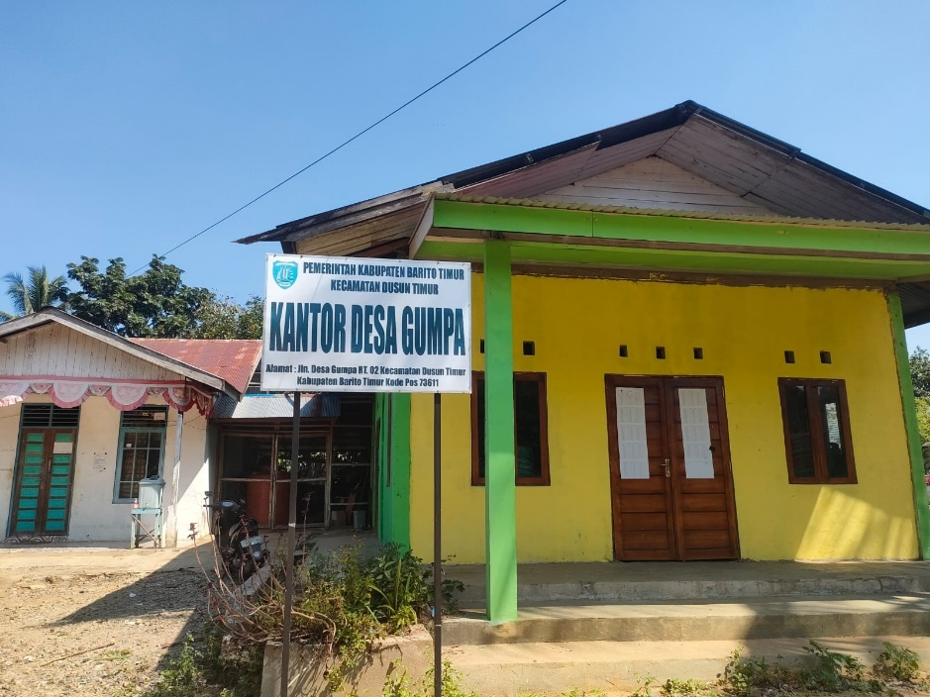

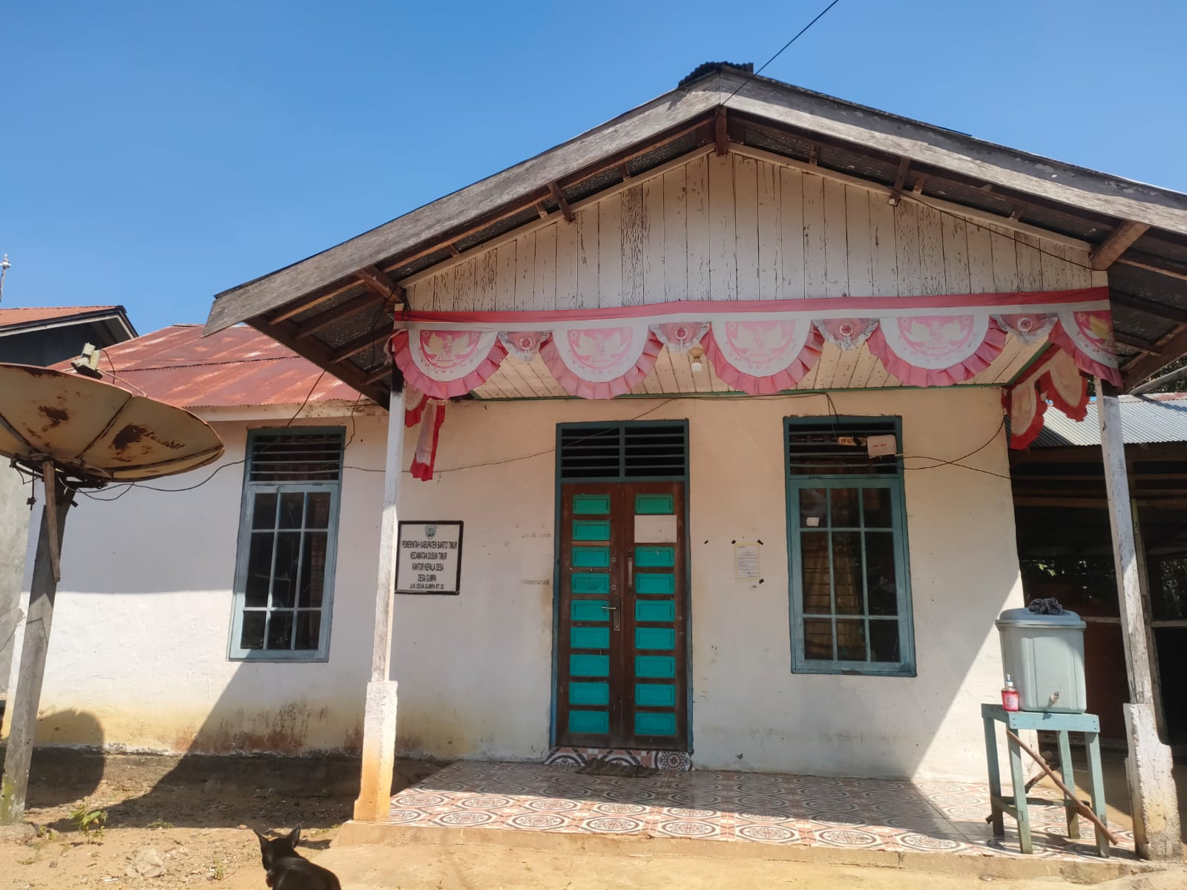

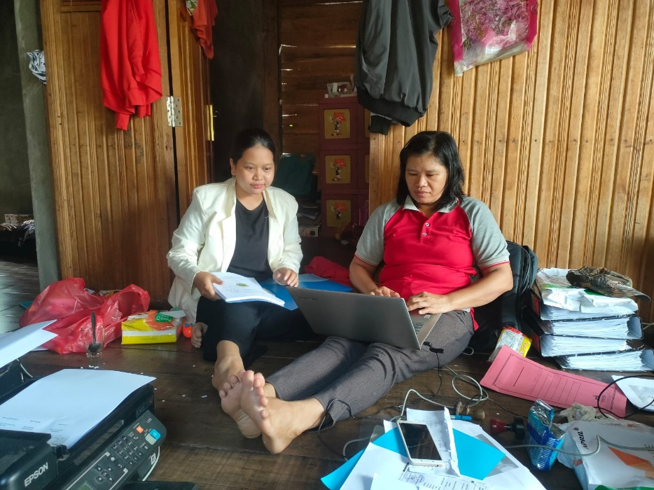Foto Wawancara Dengan Ibu Sekretaris.

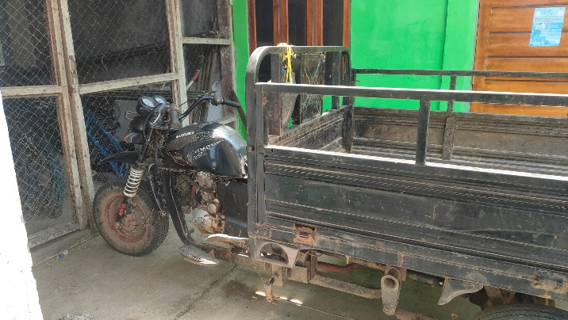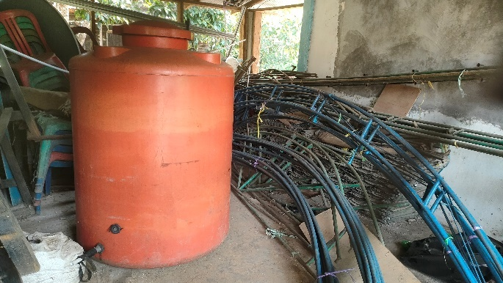Aset Desa Gumpa.

Foto Kegiatan Bersama Perangkat Desa.

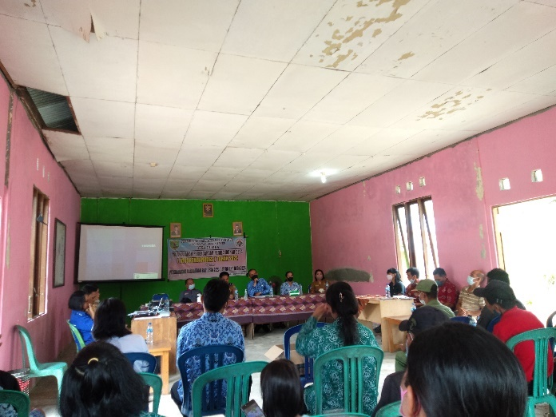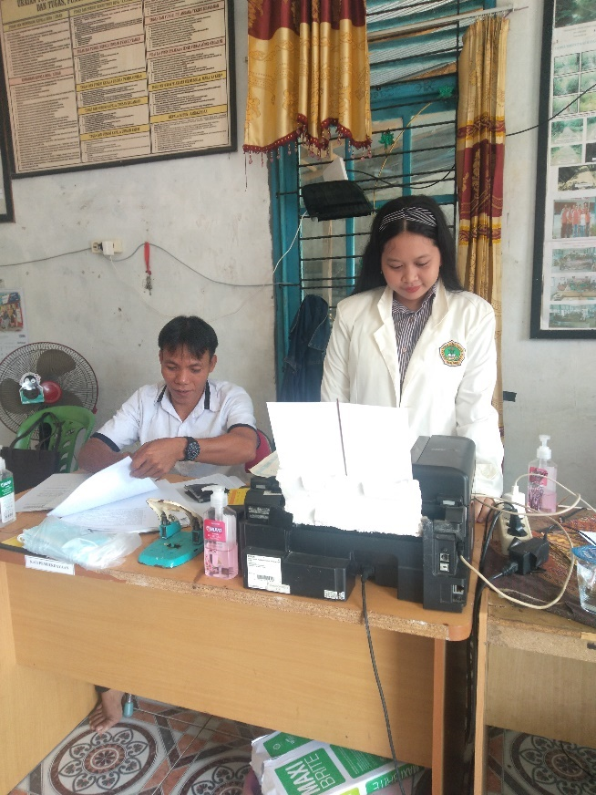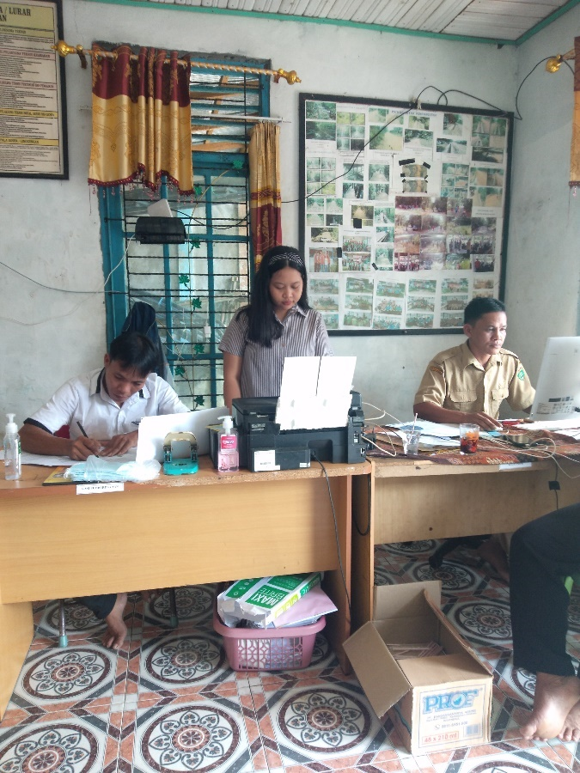

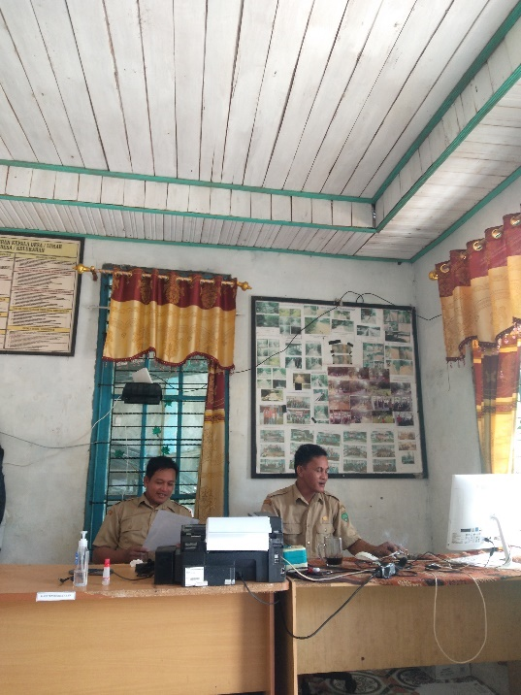

**Pedoman Wawancara**

1. **Adminitrasi**
2. Menurut Bapak/Ibu bagimana pengamanan aset desa seperti pembukuan sudah dilakukan oleh Kepala desa dan Perangkat desa?
3. Menurut bapak/Ibu bagimanakah inventarisasi sudah dilakukan dengan baik oleh Kepala desa dan Perangkat desa?
4. Menurut bapak/Ibu bagimanakah daftar-daftar Pelaporan sudah dilakukan dengan baik oleh Kepala desa dan Perangkat desa?
5. Menurut bapak/Ibu bagimanakah penyimpanan dokumen kepemilikan sudah dilakukan dengan baik oleh Kepala desa dan Perangkat desa?
6. **Fisik**
7. Apakah ada penurunan fungsi barang dan bagaimanakah cara mengatasinya?
8. Apakah ada penurunan jumlah barang dan apa saja penurunan jumlah barang tersebut?
9. Menurut Bapak/Ibu apakah ada hilangnya barang?
10. **Pengamanan Fisik Untuk Tanah Dan Bangunan**
11. Menurut Bapak/Ibu pengamanan fisik untuk tanah dan bangunan apakah sudah dilakukan dengan cara pemagaran dan pemasangan tanda batas
12. **Penyimpanan**
13. Menurut Bapak/Ibu selain tanah dan bangunan apakah ada dibuatkan tempat penyimpanan ?
14. **Pemeliharaan**
15. Menurut Bapak/Ibu bagaimana cara pemeliharaannya?
16. **Pengamanan Hukum**
17. Menurut Bapak/Ibu dalam pengamanan hukum apakah sudah melengkapi bukti status kepemilikan (tanah dan bangunan)?